МІНІСТЕРСТВО ОСВІТИ І НАУКИ УКРАЇНИ
ТЕРНОПІЛЬСЬКИЙ НАЦІОНАЛЬНИЙ ТЕХНІЧНИЙ УНІВЕРСИТЕТ
ІМЕНІ ІВАНА ПУЛЮЯ

Зошит-практикум з курсу
«Психологія управління»
для студентів спеціальності «Психологія»
_____________________________

Тернопіль – 2017

РЕЦЕНЗЕНТИ: Шаюк О. Я. – к. психол. н., доцент кафедри психології та соціальної роботи Тернопільського національного економічного університету

Вишньовський В. В. – к. психол. н., доцент кафедри психології у виробничій сфері Тернопільського національного технічного університету імені Івана Пулюя

Гірняк Г. С. Зошит-практикум з курсу «Психології управління» для студентів спеціальності «Психологія». – Тернопіль: Економічна думка, 2017. – 104 с.

Рекомендовано до друку методичною радою факультету економіки та менеджменту ТНТУ ім. І. Пулюя

ЗМІСТ

ВСТУП…………………………………………………………………………… 4
Лабораторна робота № 1
Тема: Дослідження рівня інтелектуального розвитку особистості … 5
Лабораторна робота № 2
Тема: Діагностика рівня креативності ……………… 38
Лабораторна робота № 3
Тема: Тест на асертивність та діагностика власної агресивності 45
Лабораторна робота № 4
Тема: Спосіб вирішення конфлікту 51
Лабораторна робота № 4 (продовження)
Тема: Дослідження векторів спрямованості особистості 55
Лабораторне заняття № 5
Тема: Діагностика психологічного статусу індивіда 60
Лабораторна робота № 6
Дослідження рівня комунікабельних та організаторських здібностей особистості…………………………………………………………………………. 62
Лабораторна робота № 7
Тема: Дослідження рівня групового розвитку та стилю керівництва 66
Лабораторна робота № 8
Тема: Визначення психологічного клімату та побудова профілю керівника 71
ПЛАНИ ПРАКТИЧНИХ ЗАНЯТЬ………………………………………… 75
РОЗПОДІЛ БАЛІВ, ЯКІ ОТРИМУЮТЬ СТУДЕНТИ…………………………. 79
ТЕСТОВІ ЗАВДАННЯ ДО ПЗ……………………………………………………..80
КОРОТКИЙ СЛОВНИК БАЗОВИХ ТЕРМІНІВ……………………………….. 88
СПИСОК РЕКОМЕНДОВАНОЇ ЛІТЕРАТУРИ………………………………101

ВСТУП
Опанування курсу психології управління сприяє формуванню у майбутніх спеціалістів вміння аналізувати і систематизувати прослуханий і прочитаний матеріал з даної дисципліни; застосовувати принципи сучасного організаторського мислення до аналізу конкретних ситуацій в управлінні, суперечностей і проблем, що мають місце; виокремлювати психологічні особливості управлінської діяльності; орієнтуватися в науковій літературі з проблем психології управління; розробляти рекомендації щодо становлення і розвитку керівника; проводити психологічні та соціально-психологічні дослідження проблем розвитку особистості керівника.
Сьогодні значення психологічного фактора в управлінні підсилюється, і його недооцінка призводить до деструктивних змін. Це й зумовлює важливе місце дисципліни «Психологія управління» у системі професійної підготовки практичних психологів, психологів-консультантів в умовах вищого навчального закладу.
Вивчення даної дисципліни спрямоване на формування у студентів стійкого інтересу до психологічної науки, допомогти їм усвідомити, що людині, яка обіймає управлінську посаду, необхідні глибокі психологічні знання.
Мета курсу: ознайомити слухачів з психологічними особливостями процесу управління, висвітлити важливість закономірності соціальної взаємодії в організації, навчити застосовувати методи психологічного дослідження в роботі з персоналом.
Вельми значущою за важливістю і досить вагомою за часом частиною курсу психології управління є лабораторні роботи. Метою проведення яких є застосування отриманих знань з теоретичних основ курсу, придбання студентами практичних навичок проведення діагностики поведінки працівників в організації, визначати психологічний клімат в організаційному (студентському) середовищі, лояльність до організації та задоволеність роботою працівників. Крім того, складання власного профілю менеджера (керівника) допоможе оцінити свої можливості при роботі з персоналом, при підборі та розміщенні кадрів.

Лабораторна робота № 1

Тема: «Дослідження рівня інтелектуального розвитку особистості»

Мета: сформувати знання про особливості дослідження інтелекту, а саме, здатності глибоко мислити.
Матеріали: тестова методика прогресивних матриць Равена, секундомір.
Призначення та спрямованість методики
Методика Дж. С. Равена є невербальним інтелектуальним тестом, що може застосовуватися у широкому віковому діапазоні –– від 8 до 65 років і призначений для визначення рівня інтелектуального розвитку особистості, тобто її здатності глибоко мислити. Вона включає 60 графічних малюнків-задач, що розподілені на п’ять серій-субтестів (А, В, С, D, Е) за принципом зростаючої складності.
Зміст умови субтестів полягає в наступному: А – безперервність і цілісність структури; В – аналогія між парами фігур, С – доповнення фігур по горизонталі і вертикалі, D – перестановка фігур по горизонталі і вертикалі, Е – об’єднання, доповнення і розкладання фігур по горизонталі і вертикалі. Виконання таких задач спричинює розвиток інтелектуальних можливостей особистості, а правильний розв’язок залежить від:
- у серії А – уважності, рівня розвитку уявлень та від здатності до візуального розпізнавання;
- у серії В – здатності виконувати диференціацію та виробляти адекватне судження на підставі аналізу встановлених взаємозалежностей;
- у серії С – рівня розвитку спостережливості, уважності та уяви;
- у серії D – продуктивності інтелектуальних процесів, здатності мислено охоплювати кількісні та якісні зміни під час упорядкування фігур згідно певної закономірності;
- у серії Е – здатності схоплювати та осмислювати складний кількісний та якісний розвиток змінних рядів фігур, а також від вміння актуалізувати вищі форми абстракції, узагальнення та синтезу.
Отже, у процесі виконання субтестів в індивіда активізується перебіг чотирьох фундаментальних психічних процесів: уваги, сприймання, мислення, уяви.
Неповний варіант тесту (30 задач) застосовують для обстеження дітей віком від 6 до 12 років. До такого варіанту входять задачі переважно низької складності, що дає змогу розпізнавати низькі рівні розвитку інтелектуальних здібностей.
Перевага цієї методики також полягає і в тому, що її можна використовувати в індивідуальній та груповій діагностичній роботі, як самостійно, так і включену до тестової батареї (поєднувати із словесними тестами).
ІНСТРУКЦІЯ
Матриця-задача являє собою композицію з пропущеним елементом у правому нижньому кутку. Завдання полягає у тому, щоб доповнити відсутню частину малюнка відповідним елементом матриці із шести – восьми пропонованих внизу варіантів. Існує лише один правильний розв’язок.
Орієнтовний час виконання 60 хв.

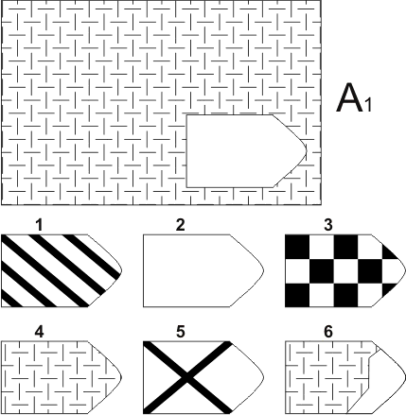

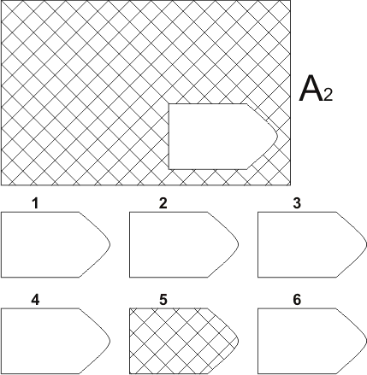
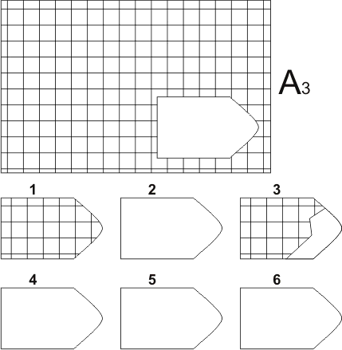

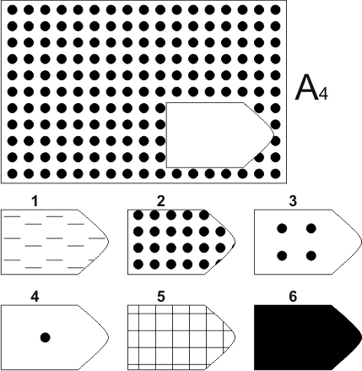

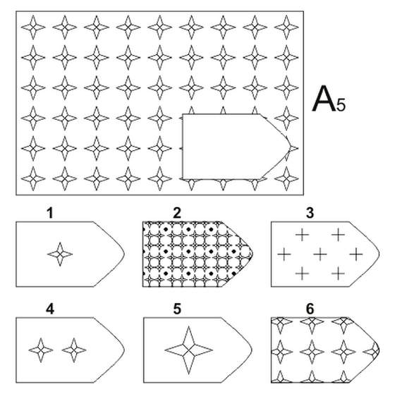

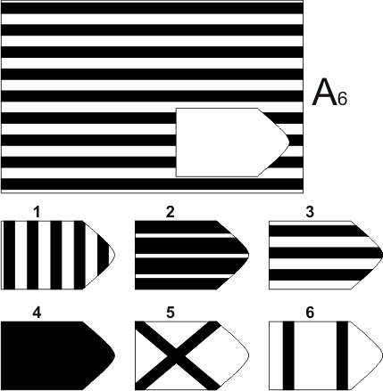

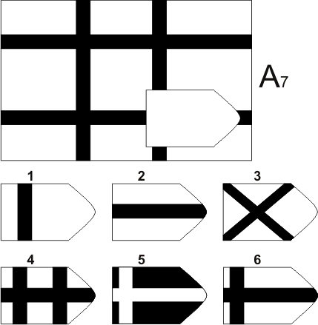

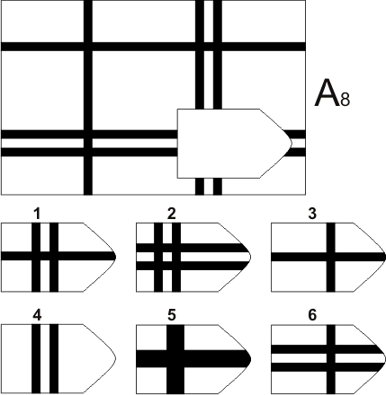

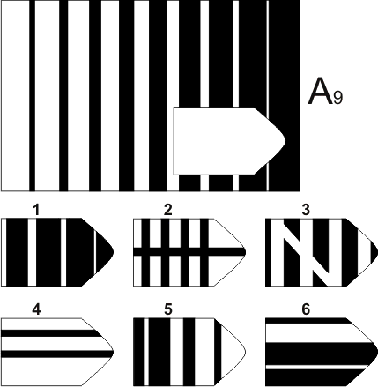

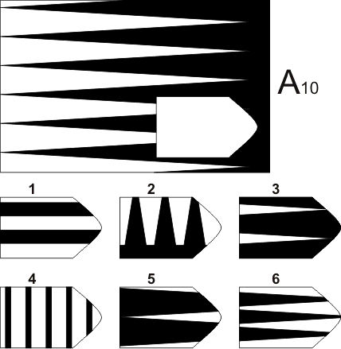
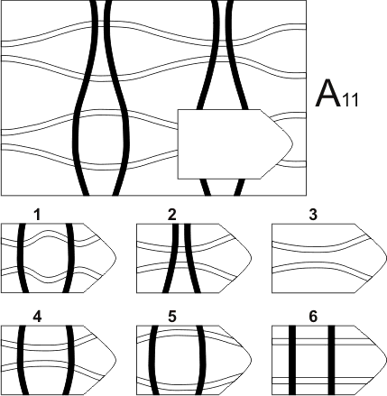

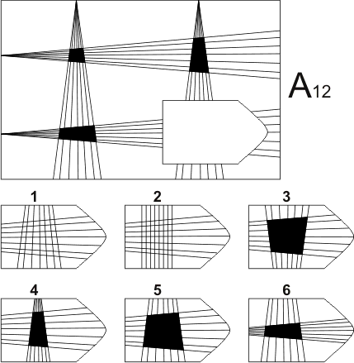
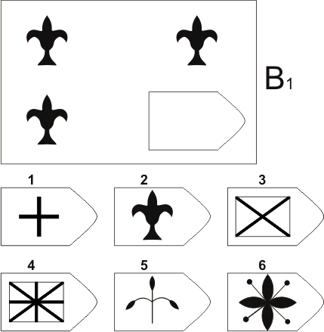

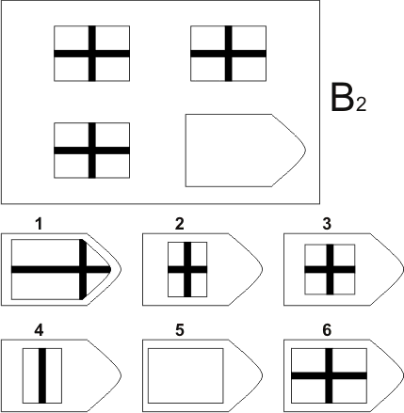
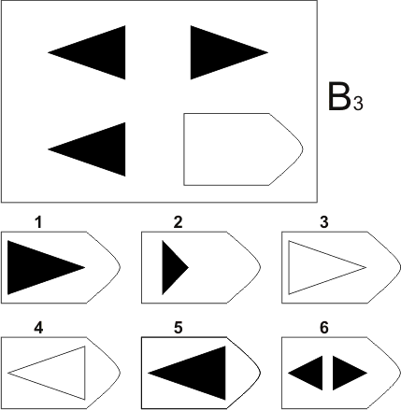

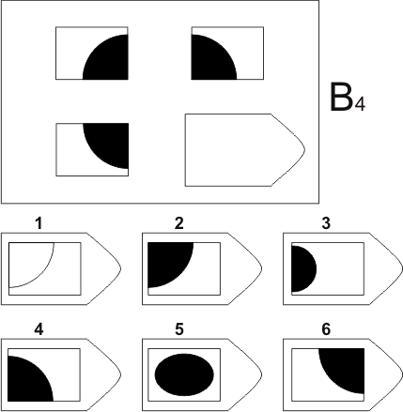

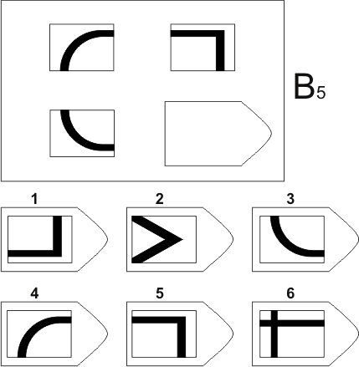

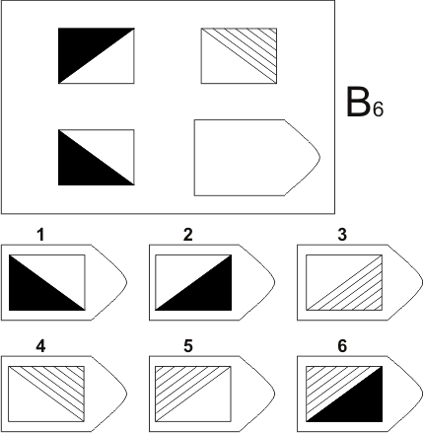
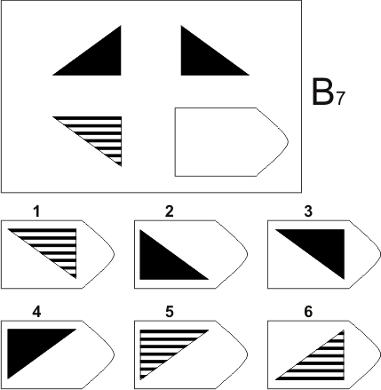

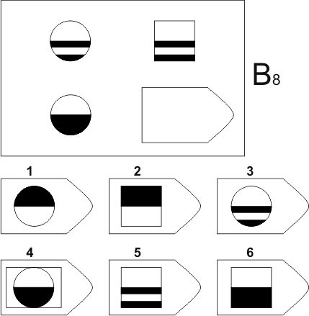
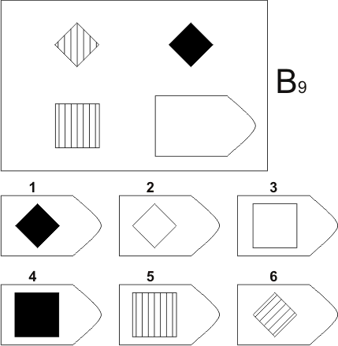

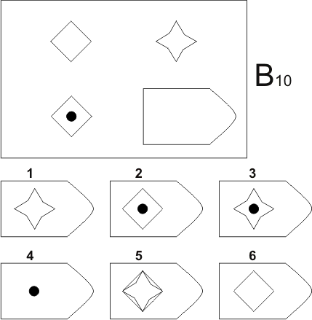
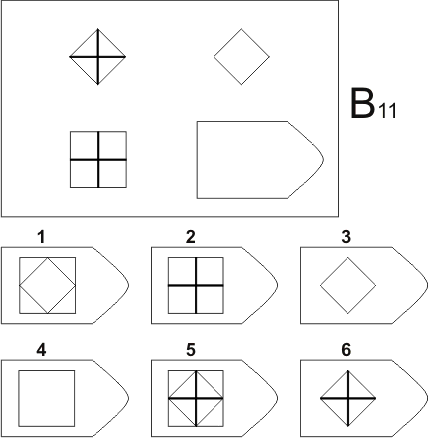

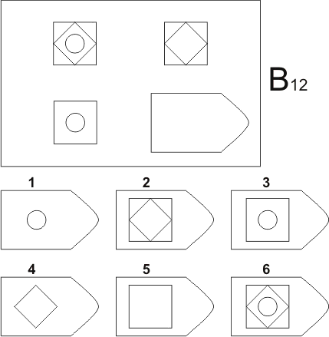
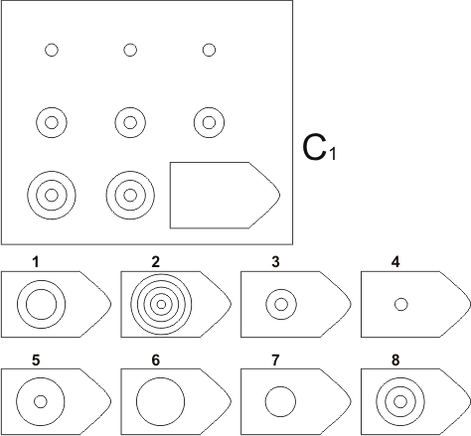

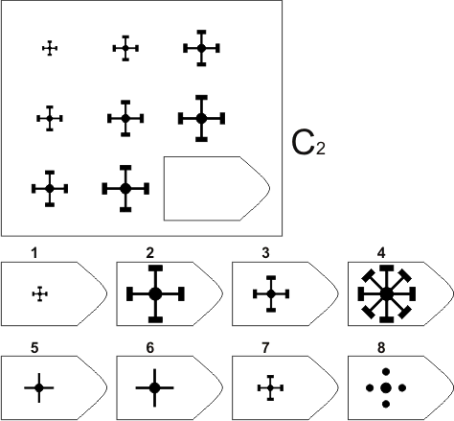
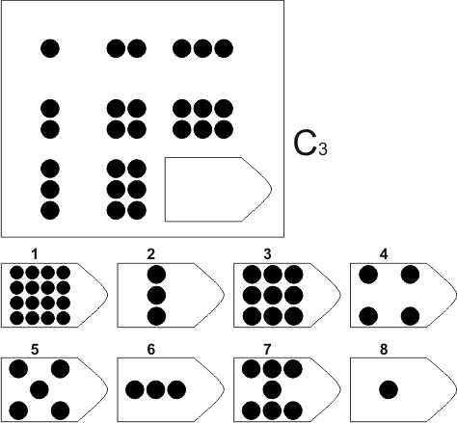

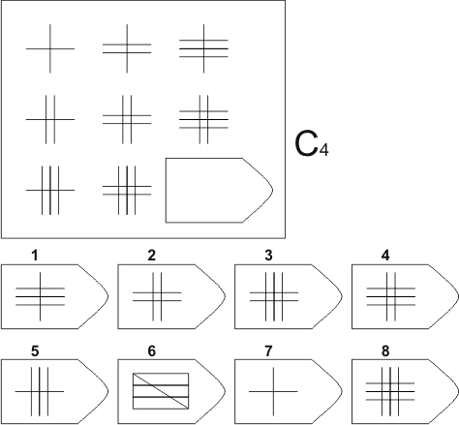
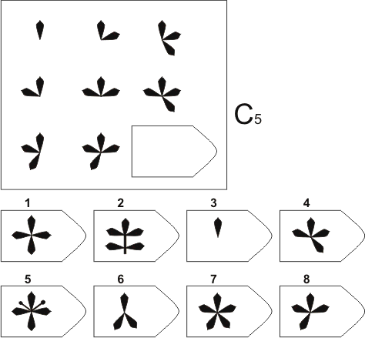

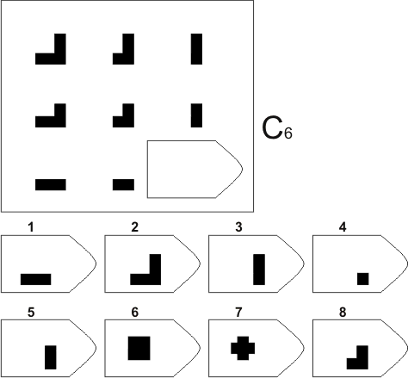
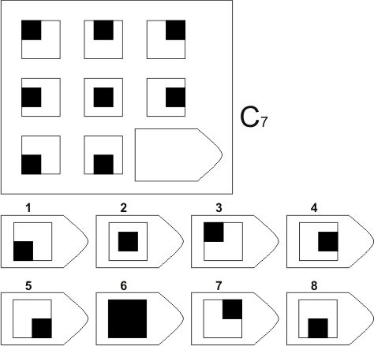

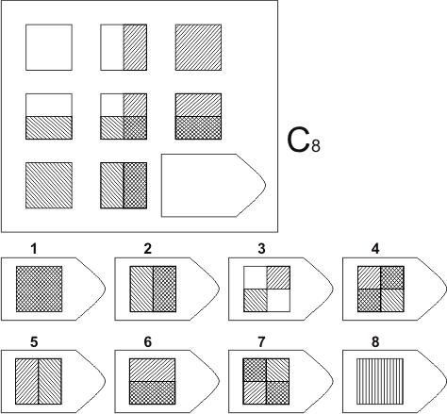
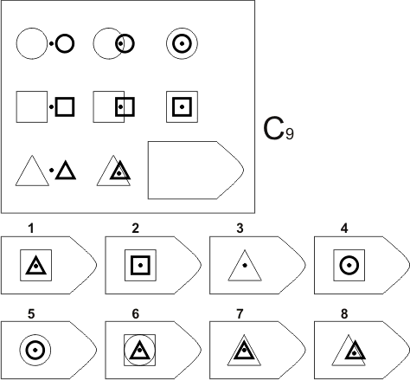

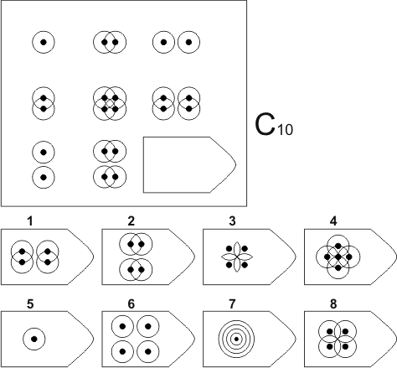
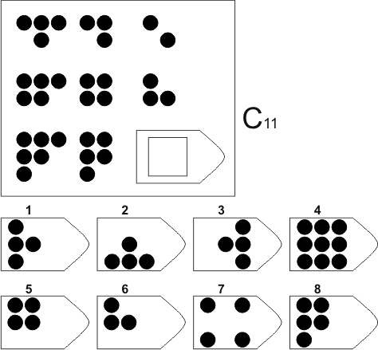

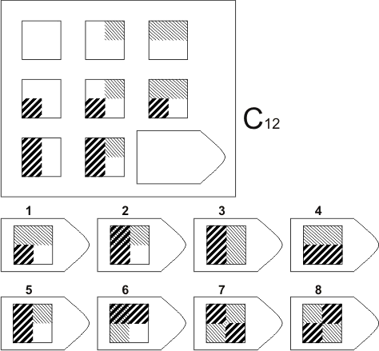
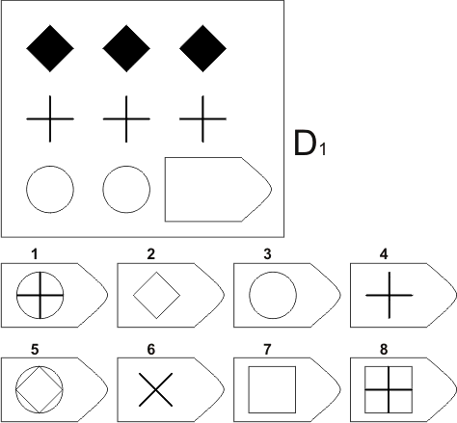

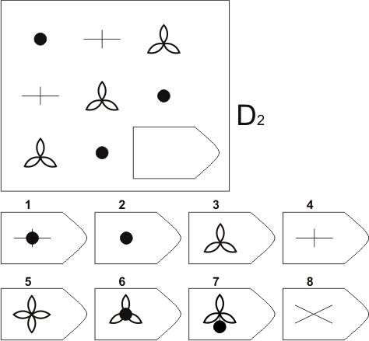
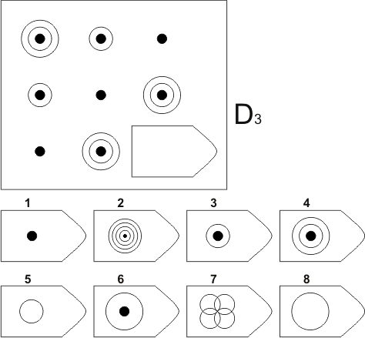

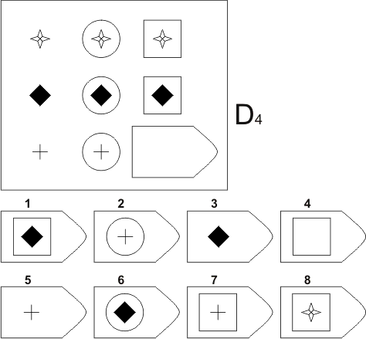

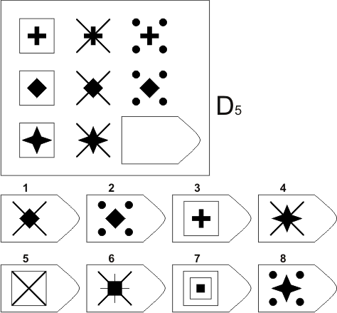

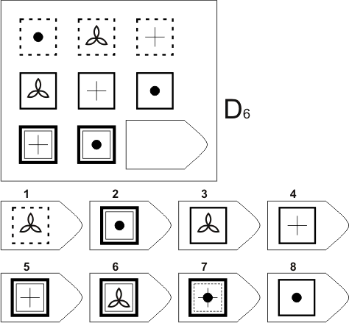

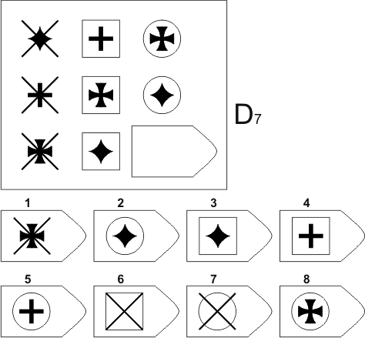

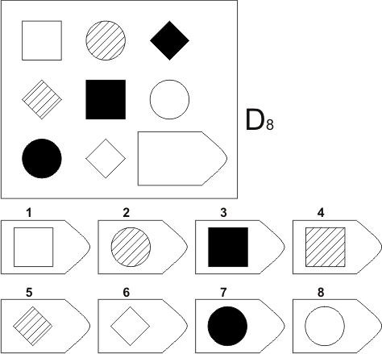

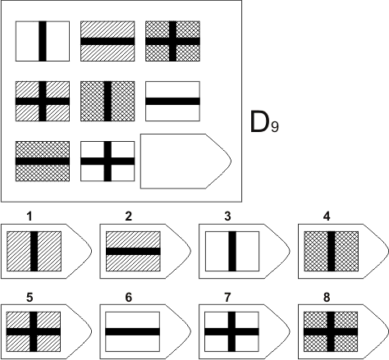

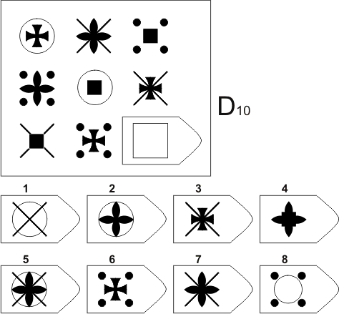

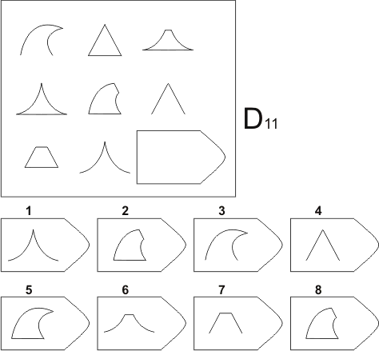

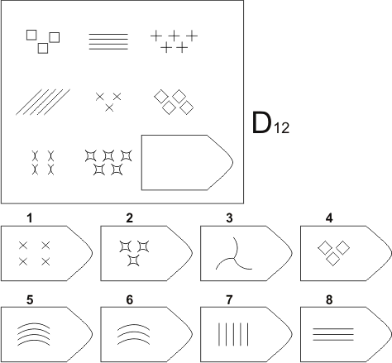

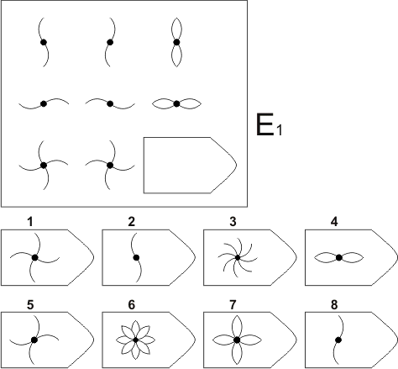

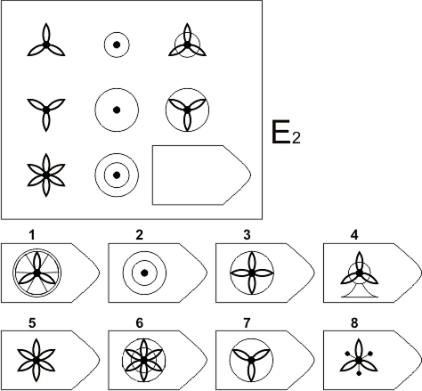

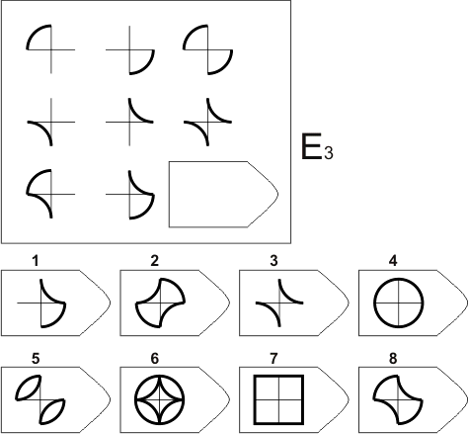

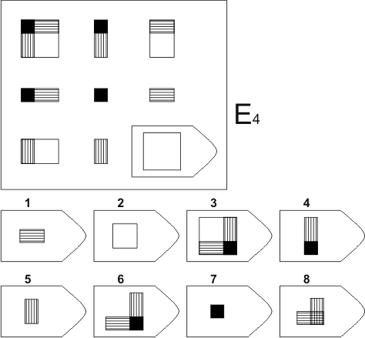

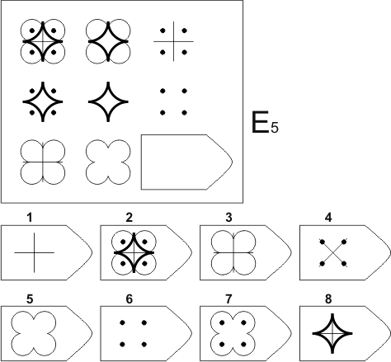

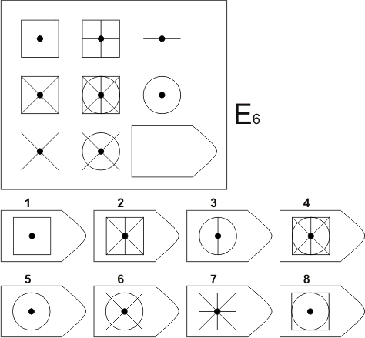

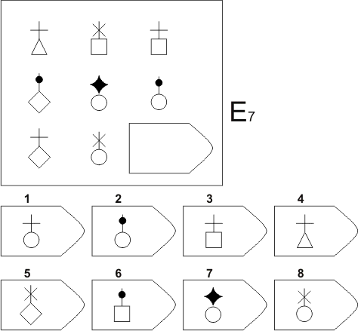

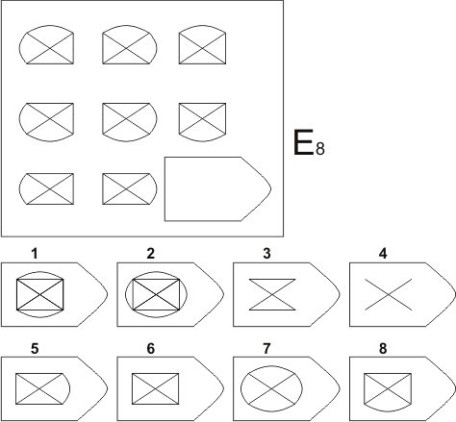

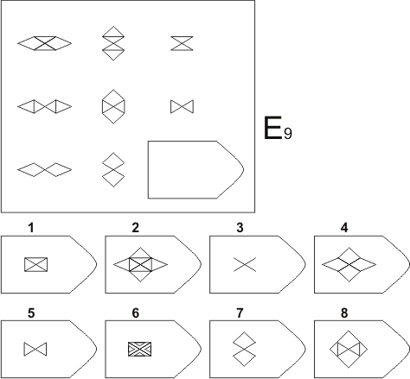

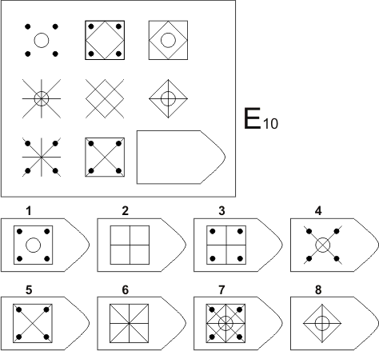

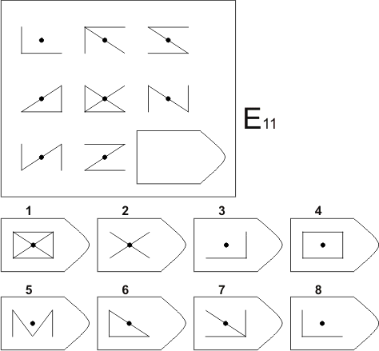

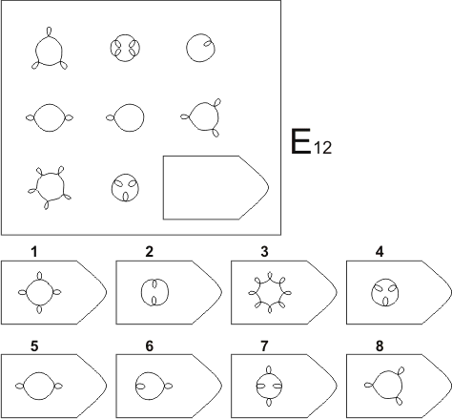

ІНТЕРПРЕТАЦІЯ РЕЗУЛЬТАТІВ ТЕСТУВАННЯ
Бланк відповідей до тесту Равена Ключ до тесту Равена
№ задачі | Серія |  |  |  |  | № задачі | Серія
 | А | В | С | D | E |  | А | В | С | D | E
1 |  |  |  |  |  | 1 | 4 | 2 | 8 | 3 | 7
2 |  |  |  |  |  | 2 | 5 | 6 | 2 | 4 | 6
3 |  |  |  |  |  | 3 | 1 | 1 | 3 | 3 | 8
4 |  |  |  |  |  | 4 | 2 | 2 | 8 | 7 | 2
5 |  |  |  |  |  | 5 | 6 | 1 | 7 | 8 | 1
6 |  |  |  |  |  | 6 | 3 | 3 | 4 | 6 | 5
7 |  |  |  |  |  | 7 | 6 | 5 | 5 | 5 | 1
8 |  |  |  |  |  | 8 | 2 | 6 | 1 | 4 | 6
9 |  |  |  |  |  | 9 | 1 | 4 | 7 | 1 | 3
10 |  |  |  |  |  | 10 | 3 | 3 | 6 | 2 | 2
11 |  |  |  |  |  | 11 | 4 | 4 | 1 | 5 | 4
12 |  |  |  |  |  | 12 | 5 | 5 | 2 | 6 | 5
Сума
Всього («сирі» бали)

Правильний розв’язок тестової задачі оцінюється 1 балом. Відповіді заносяться до спеціального бланка і звіряються з ключем. Правильні відповіді підсумовуються й отримується «сира» оцінка результату (Всього). Таким чином, ми отримуємо IQ-показник та рівень інтелектуального розвитку.
Для осіб старших вікових груп уводиться так звана поправка на вік. Якщо обстежуваному понад 30 років, то виявлений IQ ділиться на поправочний коефіцієнт К. Це пояснюється поступовим зниженням із віком інтелектуальних можливостей людини.
Внесення поправок у визначення IQ показника
Вік, років | 16 – 30 | 35 | 40 | 45 | 50 | 55 | 60
К | 1,0 | 0,97 | 0,93 | 0,88 | 0,82 | 0,76 | 0,70

Переведення суми «сирих» балів у стандартний IQ
для обстежуваних віком 16–30 років
Сума «сирих» балів | IQ-показник | Рівень інтелектуального розвитку | Сума «сирих» балів | IQ-показник | Рівень інтелектуального розвитку
10  11  12  13  14  15  16  17  18  19  20  21  22  23  24  25  26  27  28  29  30  31  32  33  34  35 | 55  57  58  59  61  62  65  65  66  67  69  70  71  72  74  75  75  76  79  80  81  83  84  86  87  88 | Рівні вираженості олігофренії (інтелек-туального дефекту):  1) ідіотія (IQ 0-20);  2) імбецильність (IQ 21-49); 3) дебільність (IQ 50-69) | 36  37  38  39  40  41  42  43  44  45  46  47  48  49  50  51  52  53  54  55  56  57  58  59  60 | 90  91  92  93  95  96  98  99  100  102  104  106  108  110  112  114  116  118  120  122  124  126  128  130  132 | Дещо нижчий за середній
 |  |  |  |  | Нормальний, дещо вищий за середній
 |  | Невелика ступінь розумової відсталості
 |  |  |  |  | Хороший, неабиякий, значно вищий за середній
 |  |  |  |  | Високий і дуже високий
 |  | Слабкий, нижчий за середній

Висновок: ____________________________________________________________
____________________________________________________________________________________________________________________________________________________________________________________________________________________________________________________________________________________________________________________________________________________________________________________________________________________________________

Лабораторна робота № 2
Тема: «Діагностика рівня креативності»

Мета: ознайомити студентів з методиками дослідження рівня креативності та визначити власний рівень креативності.
Матеріали: тести з креативності П.Торренса, секундомір.
- Діагностика рівня креативності за допомогою малюнкового
тесту П. Торренса
Творцем всесвітньо відомих тестів з креативності є Поль Торренс. Наведемо два його тести, що використовуються для діагностики рівня креативності школярів, студентів і дорослих.
Під час тестування неприпустиме створення тривожної і напруженої обстановки. Варто прагнути до створення дружньої і спокійної атмосфери затишку, заохочення уяви, стимулювання пошуку альтернативних відповідей. При тестуванні обстежуваний повинен сидіти за столом один.
Тест «Закінчіть малюнок»
Інструкція: «Вам пропонують виконати захоплюючі завдання. Усі вони вимагають від Вас уяви та фантазії. При виконанні кожного завдання намагайтеся придумати щось нове і незвичайне, і було б добре, якщо б до подібного далеко не кожний додумався. Перед Вами 10 незакінчених фігур. Якщо до них Ви додасте додаткові лінії чи штрихи, у Вас вийдуть цікаві предмети чи навіть сюжетні картинки.
Малюнковий тест на креативність

Придумайте назву для Вашого малюнка і напишіть її під ним. Час, виконання обмежений, усього 15 хвилин. Тому працюйте швидко».
При підведенні підсумків тестування використовуються критерії, наведені в таблиці.
Критерії, що використовуються при підведенні підсумків тестування

Фігура |  |  | К-сть балів |  |  | Вид малюнка
1 |  |  | 2 |  |  | 3
№ 1 |  |  | 0 балів |  |  | Абстрактний візерунок, обличчя, голова людини, окуляри, птах, чайка.
 |  |  | 1 бал |  |  | Брови, очі, хвиля, море, морда тварини, хмара, серце, сова, квітка, яблуко, людина, собака.
 |  |  | 2 бали |  |  | Всі інші, менш стандартні малюнки, більш оригінальні.
№ 2 |  | 0 балів |  |  | Абстрактний візерунок, дерево, рогатка, квітка.
 |  | 1 бал |  |  | Літера, будинок, символ, покажчик, пташиний слід, цифра, людина.
 |  | 2 бали |  |  | Всі інші, більш оригінальні малюнки.
№ 3 |  | 0 балів |  |  | Абстрактний візерунок, звукові і радіохвилі, обличчя людини, човен, корабель, люди, фрукти.
 |  | 1 бал |  |  | Вітер, хмара, дощ, кульки, деталі дерева, дорога, міст, гойдалка, морда тварини, колеса, лук і стріли, риба, санчата, квіти.
 |  | 2 бали |  |  | Всі інші, більш оригінальні малюнки.
№ 4 |  | 0 балів |  |  | Абстрактний візерунок, хвиля, море, змія, хвіст, знак питання.
 |  | 1 бал |  |  | Кішка, крісло, стілець, ложка, миша, гусениця, черв'як, окуляри, черепашка, гусак, лебідь, квітка, трубка для паління.
 |  | 2 бали |  |  | Всі інші, більш оригінальні малюнки.
1 |  | 2 |  |  | 3
№ 5 |  | 0 балів |  |  | Абстрактний візерунок, блюдо, ваза, чаша, човен, корабель, обличчя людини, парасоль.
 |  | 1 бал |  |  | Водоймище, озеро, гриб, губи, підборіддя, таз, лимон, яблуко, лук і стріли, яр, яма, риба, яйце.
 |  | 2 бали |  |  | Всі інші, більш оригінальні малюнки.
№ 6 |  | 0 балів |  |  | Абстрактний візерунок, сходи, сходинки, обличчя людини.
 |  | 1 бал |  |  | Гора, скеля, ваза, ялина, кофта, піджак, плаття, блискавка, гроза, людина, квітка.
 |  | 2 бали |  |  | Всі інші, більш оригінальні малюнки.
№ 7 |  | 0 балів |  |  | Абстрактний візерунок, машина, ключ, серп.
 |  | 1 бал |  |  | Гриб, черпак, ківш, лінза, обличчя людини, моло-ток, окуляри, самокат, серп і молот, тенісна ракетка
 |  | 2 бали |  |  | Всі інші, більш оригінальні малюнки.
№ 8 |  | 0 балів |  |  | Абстрактний візерунок, дівчина, жінка, очі чи тіло людини.
 |  | 1 бал |  |  | Літера, ваза, дерево, книга, майка, плаття, ракета, квітка, щит.
 |  | 2 бали |  |  | Всі інші, більш оригінальні малюнки.
№ 9 | 0 балів |  |  | Абстрактний візерунок, пагорб, гори, літера, вуха тварини.
 | 1 бал |  |  | Верблюд, вовк, кішка, лисиця, обличчя людини, собака, людина, фігура.
 | 2 бали |  |  | Всі інші, більш оригінальні малюнки.
№ 10 | 0 балів |  |  | Абстрактний візерунок, гусак, качка, дерево, обличчя людини, лисиця.
 | 1 бал |  |  | Буратіно, дівчина, птах, цифра, людина, фігура.
 | 2 бали |  |  | Всі інші, більш оригінальні малюнки.

Кількість балів, отримана обстежуваним, і є одним з показників креативності, здатності висувати ідеї, що відрізняються від очевидних. Оригінальність рішень означає здатність уникати легких і очевидних відповідей. Максимальна кількість можливих балів — 20.
____________________________________________________________________________________________________________________________________________
показники норми креативності для різних вікових груп

Групи | Норма креативності в балах | Середній показник норми
Учні 4 — 8 класів | 5—13 | 9,6
Учні 9 — 11 класів | 7—14 | 10,6
Студенти і дорослі | 6—14 | 10,55
Бали нижче норми свідчать про низький рівень креативності,
вище — про високий рівень.
2. Вербальний тест для дослідження рівня креативності

1.Утворіть якнайбільше слів за 2 хв. на кожне, що починаються з:
- про……..
____________________________________________________________________________________________________________________________________________________________________________________________________________________________________________________________________________________________________________________________________________________
________________________________________________________________________________________________________________________________________

- де........
____________________________________________________________________________________________________________________________________________________________________________________________________________________________________________________________________________________________________________________________________________________
________________________________________________________________________________________________________________________________________
Підраховується сума всіх слів.

2.Підберіть якнайбільше слів із закінченням (по 2 хв. на 1, 2):
- ...........ття.
____________________________________________________________________________________________________________________________________________________________________________________________________________
________________________________________________________________________________________________________________________________________
________________________________________________________________________________________________________________________________________

- ……....инт.
____________________________________________________________________________________________________________________________________________________________________________________________________________
________________________________________________________________________________________________________________________________________
________________________________________________________________________________________________________________________________________
Підраховується сума всіх слів.

3.Вам пропонується 4 початкові букви для 4 слів. Складіть з цих 4 слів речення. Придумайте якнайбільше речень (по 3 хвилини на 1, 2.).
- М, П, В, А.
____________________________________________________________________________________________________________________________________________________________________________________________________________
________________________________________________________________________________________________________________________________________
________________________________________________________________________________________________________________________________________________________________________________________________________________________________________________________________________________
________________________________________________________________________________________________________________________________________

- З, К, Д, Н.
____________________________________________________________________________________________________________________________________________________________________________________________________________
________________________________________________________________________________________________________________________________________
________________________________________________________________________________________________________________________________________________________________________________________________________________________________________________________________________________
________________________________________________________________________________________________________________________________________
Підраховується сума всіх речень.

4.Часто довгі назви позначають їх початковими літерами, наприклад: ООН, СНД. Перед Вами абревіатури вигаданих назв, але Ви спробуйте їх розшифрувати, придумавши свої назви. Час — 5 хвилин на все.
Можна дати і кілька варіантів розшифровки кожного скорочення.
НПБ, АНЛО, ТЕФ, КОРА, МУГ, ЛІП, ПАРА, УГАТ, СБС, АДОК.
____________________________________________________________________________________________________________________________________________________________________________________________________________
________________________________________________________________________________________________________________________________________
________________________________________________________________________________________________________________________________________________________________________________________________________________________________________________________________________________
________________________________________________________________________________________________________________________________________________________________________________________________________________________________________________________________________________
____________________________________________________________________________________________________________________________________________________________________________________________________________________________________________________________________________________________________________________________________________________
Підраховується сума всіх запропонованих розшифровок.

5.Напишіть якнайбільше предметів чи речей, що відзначаються даною якістю (по 2 хвилини на 1,2.):
- Що можна згинати.
______________________________________________________________________________________________________________________________________________________
______________________________________________________________________________________________________________________________________________________
_________________________________________________________________________________________________________________________________________________________________________________________________________________________________
___________________________________________________________________________
- М'який.
________________________________________________________________________________________________________________________________________
________________________________________________________________________________________________________________________________________
____________________________________________________________________________________________________________________________________________________________________________________________________________
____________________________________________________________________
Підраховується сума названих предметів чи речей.

6.Якими ще іншими словами можна виразити (по 2,5 хвилини на 1,2):
- поняття «прекрасне»;
__________________________________________________________________________________________________________________________________________________________
__________________________________________________________________________________________________________________________________________________________
_______________________________________________________________________________________________________________________________________________________________________________________________________________________________________
_____________________________________________________________________________
- поняття «сміливий».
__________________________________________________________________________________________________________________________________________
__________________________________________________________________________________________________________________________________________
_______________________________________________________________________________________________________________________________________________________________________________________________________________
Підраховується сума придуманих синонімів.
7. До будь-якого повсякденного предмета Ви повинні придумати якнайбільше незвичайних способів застосування (по 2,5 хвилини на 1, 2.).
- Порожня консервна банка.
__________________________________________________________________________________________________________________________________________________________
__________________________________________________________________________________________________________________________________________________________
_______________________________________________________________________________________________________________________________________________________________________________________________________________________________________
_____________________________________________________________________________
- Цегла.
__________________________________________________________________________________________________________________________________________________________
__________________________________________________________________________________________________________________________________________________________
_______________________________________________________________________________________________________________________________________________________________________________________________________________________________________
_____________________________________________________________________________
Підраховується сума відповідей.
Обробка результатів та інтерпретація
При підведенні підсумків результат усіх семи завдань (Х) необхідно розділити на 7. Отримане число і є показником креативності (К).
Х:7=К
____________________________________________________________________________________________________________________________________________
Критерії:
1—4 бали — низький рівень;
5—7 балів — середній рівень;
8–9 балів – високий рівень.
Тест 1: К= ___ ________________; Тест 2: К= ___ __________________
Висновок: ____________________________________________________________
______________________________________________________________________________________________________________________________________________________________________________________________________________________________________________________________________________________________________________________________________________________________

Лабораторна робота № 3

Тема: «Тест на асертивність та діагностика власної агресивності»

Мета: сформувати вміння досліджувати асертивність, тобто в якій мірі ми рішучі, а в якій – занадто делікатні, податливі та діагностувати власну агресивність та ворожість.
Матеріали: тест на асетивність та діагностика агресивності та ворожості.
1. Тест на асертивність і шкала асертивності
Асертивність (англ. – впевненість у собі, своїх домаганнях) – це здатність особистості відкрито і вільно заявляти про свої бажання, вимоги і свого, незважаючи на труднощі, та, коли це потрібно, змінювати тактику своєї поведінки.
Не випадково асертивність стала «хітом» американської психології останніх років. Наукові праці та посібники в цій області використовуються при підготовці управлінців і в роботі з персоналом та управлінськими кадрами.
У житті кожного, а особливо в управлінській діяльності, часто зустрічаються ситуації, коли оточуючі жадають від нас того, чого ми самі не бажаємо, чи діють всупереч нашим інтересам. Такі ситуації неприємні, і нам доводиться шукати вихід із положення, що утворилося. Розглянемо тест, що допоможе кожному з нас перевірити себе на асертивність, тобто в якій мірі ми рішучі і не дозволяємо вити із себе мотузки, а в якій – занадто делікатні та податливі і нам не вистачає рішучості, щоб відстояти себе і наполягти на своєму.
Перед вами твердження, що описують найбільш типові ситуації, в яких може опинитися кожен із нас. Як особисто Ви поводитеся у подібних випадках?
Обведіть 1 – якщо твердження цілком описує Ваші дії, немов це сказано про Вас;
обведіть 2 – якщо таким чином Ви поводитеся не завжди, але часто, або приблизно так;
обведіть 3 – якщо твердження Вас не стосується і найчастіше поводитеся по-іншому;
обведіть 4 – якщо твердження не відповідає Вашій поведінці, тобто це для Вас абсолютно нехарактерне.

№ п/п | Приклади ситуацій | Бали
1 | Коли колега чи знайомий просить у мене грошей в борг, я не можу сказати «ні», навіть якщо моє власне фінансове становище залишає бажати кращого. | 1234
2 | Я не вмію знайомитися з людьми, до яких відчуваю симпатію. Звичайно чекаю, коли вони зроблять перший крок. | 1234
3 | Коли мене кличуть кудись і я бачу, що моя згода має значення, я не можу відмовити, навіть якщо відчуваю величезне бажання це зробити. | 1234
4 | Коли хто-небудь встає без черги переді мною, я не можу осадити цієї людини, навіть якщо відчуваю величезне бажання це зробити. | 1234
5 | Під час різного роду дебатів чи обговорень я не вмію переривати співрозмовників, навіть якщо стає ясно, що вони займаються переливанням із пустого в порожнє. | 1234
6 | Мені буває болісно важко відповісти відмовою на чиїсь вимоги чи прохання. | 1234
7 | Я не вмію в розмові поставити крапку, навіть якщо людина, з якою я розмовляю, і тема бесіди мені абсолютно нецікаві чи, наприклад, я куди-небудь поспішаю. | 1234
8 | Розмовляючи з ким-небудь, я не здатний заперечити, навіть якщо думаю, що моя точка зору більш правильна. Мені легше промовчати. | 1234
9 | Для мене болісно звертатися до інших з розпитами, коли я чогось не розумію (на роботі, в інституті, школі, вдома). | 1234
10 | На засіданнях і різних зборах я волію відмовчуватися, щоб не опинитися в незручному становищі. | 1234
11 | Коли хто-небудь відміняє заздалегідь призначену зустріч, я не можу запропонувати перенести її на зручний для мене час. Звичайно чекаю, коли хтось зробить це першим. | 1234
12 | Якби я почав наказувати, то швидше за все вийшло б, як у приказці «Накажи й зроби сам». | 1234
13 | Коли хто-небудь із ближніх поводиться зі мною несправедливо, я не протестую. Намагаюся поводитися так, щоб ці люди не помітили, що я прикро вражений. | 1234
14 | Запросити на побачення людину протилежної статі, яка мене зацікавила, вище моїх сил. | 1234
15 | Коли мене хвалять, говорять компліменти, я розгублююся, не знаю, як на це реагувати, почуваю себе безпомічним. | 1234
16 | Якщо я принесу з магазину зіпсовані продукти, то скоріше викину їх, чим піду висувати претензії. | 1234
17 | Я відчуваю тремтіння, варто мені тільки представити, що можу опинитися безробітним і доведеться шукати роботу. | 1234
18 | Під час розмови про що-небудь важливе з тим, від кого я залежу, я починаю висловлюватися неясно, а іноді, недоречно. | 1234
19 | Мені дуже неприємно, коли виникає необхідність попросити про що-небудь незнайому людину, наприклад продати білет на транспорт чи передати гроші на талони. | 1234
20 | Для мене неприємно заводити розмову з особами вищого рангу, навіть якщо необхідно щось їм повідомити. | 1234

__________________________________________________________________________________________________________________________________________________________________________________________________________________
Інтерпретація результату
У психології управління особи, що за даним тестом отримують менш 30 балів, вважаються безперспективними в плані подальшого просування і кар'єри, їхня пасивність, піддатливість зовнішньому натиску, надмірна делікатність і педантичність прирікають на положення «веденого» і «жертви». Як правило, ці люди мають низьку самооцінку і низький рівень домагань, а в системі міжособистісних відносин їхній психологічний статус рідко підіймається до рівня лідера. За шкалою «воля» результати у них нижче середнього. Однак практика свідчить про те, що кожний в змозі підвищити рівень власної асертивності. (У США психотренінги з асертивності з легкої руки класика теорії міжособистісної комунікації А. Солтера ось уже понад 30 років охоче відвідують працівники різного рангу і рівня. Серед слухачів особливо високий відсоток належить студентській молоді, що мріє про майбутню карʼєру і прагне позбутися своїх «комплексів»).
Розвивати в себе асертивність можна і без відвідування спеціальних занять, зміст яких аж ніяк не в тому, щоб навчитися працювати «ліктями», а в тому, щоб психологічно настроїти себе на необхідність і здатність прямо говорити про свої бажання і вимоги, висловлювати власну точку зору і не боятися заперечувати, вміти просити інших про послугу, не відчуваючи почуття незручності. Придбання асертивності допомагає нам змінювати свою звичну поведінку, краще формулювати власні бажання і вимоги, розуміти, що компроміс – нерідко краща з перемог.
Отже, запропонований вище тест допомагає нам більш чітко усвідомити, чи твердо ми стоїмо на власних ногах, чи є пересічними агресорами, що йдуть напролом і мало зважають на оточуючих.
Результат більш 70 балів — не привід для радості. Хоча Ви належите до тих, хто не дає в'язати із себе мотузки, з підлеглими і оточуючими Ви часто агресивні і безцеремонні. Не завжди процвітає той, хто вміє добре працювати ліктями. Успіх може бути зведений нанівець, якщо оточуючі для Вас – лише об'єкт для маніпуляцій і впливів, і Ви не звикли враховувати інтереси своїх співробітників і зважати на них.
Якщо Ви нарахували 50 – 70 балів, то Вам не треба за себе хвилюватися, у житті Ви не пропадете, у Вас нормальний рівень асертивності. З таким рівнем Ви цілком можете процвітати в управлінській діяльності.
30 – 50 балів свідчать про те, що, коли мова заходить про щось важливе, Вам не вистачає впевненості в собі і рішучості (це піддається корекції, тому що народна мудрість говорить: вік живи і вік учись).
Ступінь своєї асертивності можна більш наочно представити, дивлячись на шкалу.
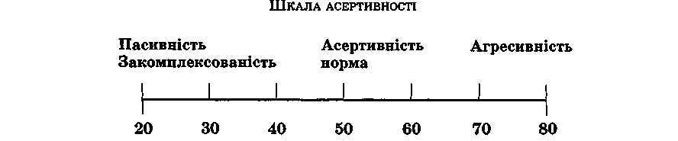
____________________________________________________________________________________________________________________________________________
2. Діагностика агресивності

Оцініть кожне з тверджень за допомогою відповідей «так» чи «ні».
- Часом мені важко справитися з бажанням заподіяти шкоду іншим.
- Іноді я можу пліткувати про тих, кого не люблю.
- Я легко дратуюся, але і швидко заспокоююся.
- Якщо мене не попросять по-доброму, я не виконаю прохання.
- Я не завжди одержую те, що мені призначено.
- Я знаю, що люди говорять про мене за моєю спиною.
- Коли я не схвалюю поведінку моїх друзів, я завжди їм даю це відчути.
- Коли мені доводиться когось обдурити, я звичайно відчуваю докори совісті.
- Я не здатний ударити людину.
- Я ніколи не дратуюся настільки, щоб кидатися предметами.
- Я завжди поблажливий до чужих недоліків.
- Якщо мені не подобається якесь правило, я намагаюся його порушити.
- Інші завжди вміють скористатися ситуацією, а я — ні.
- Я тримаюся насторожено з тими, хто зненацька відноситься до мене добре.
- Я часто буваю не згодний з оточуючими.
- Іноді мені спадають на розум думки, яких я соромлюсь.
- Якщо хто-небудь першим ударить мене, я швидше за все йому не відповім.
- Якщо я роздратований, то можу грюкнути дверима.
- Я більш дратівливий, чим це може показатися тим, хто не знає мене.
- Якщо хтось удає з себе начальника, я намагаюся піти йому всупереч.
- Іноді мене засмучує, як складається моє життя.
- Думаю, що багато хто з оточуючих не особливо мене люблять.
- Не можу утриматися від суперечки, якщо люди не згодні зі мною.
- Коли я ухиляюся від роботи, то часто відчуваю почуття провини.
- Тому, хто ризикне образити мене чи моїх близьких, не позаздриш.
- Я не здатний на хамські жарти.
- Я впадаю в лють, коли з мене сміються.
- Тих, хто багато думає про себе, я завжди намагаюся поставити на місце.
- У будь-якій компанії знайдуться неприємні мені люди.
- Багато хто заздрить мені.
- Для мене важливо, щоб мене поважали.
- Мені часто буває соромно за те, що я мало робив чи роблю для батьків.
- Тих, хто виводить нас із себе, можна і стукнути «по носі».
- В основному я буваю похмурим, коли злюся.
- Якщо до мене відносяться гірше, ніж я очікую, мій настрій не змінюється.
- Коли мене намагаються вивести із себе, я не звертаю на це уваги.
- Іноді, хоч я цього і не показую, мене гризе заздрість.
- Іноді мені здається, що з мене сміються.
- Коли я злюся, до «сильних» виразів не вдаюся.
- Мені хочеться, щоб мені вибачили гріхи.
- Я рідко даю відсіч.
- Я ображаюся, коли не виходить по-моєму.
- Є люди, що дратують мене однією своєю присутністю.
- Немає таких, кого б я по-справжньому ненавидів.
- Мій принцип: чужинцям не довіряти.
- Я готовий сказати кожному, що я про нього думаю.
- Я роблю багато такого, про що потім шкодую.
- Якщо я розлючуся, то можу кого-небудь вдарити.
- З дитинства у мене не буває вибухів гніву.
- Я часто почуваю себе як порохова бочка, що здатна вибухнути.
- Якби всі знали, що я відчуваю насправді, мене б вважали людиною, з якою нелегко ладити.
- Я завжди шукаю таємні причини доброго відношення до мене.
- Коли на мене кричать, я кричу у відповідь.
- Невдачі завжди засмучують мене.
- Я б'юся не рідше, ніж інші.
- Можу згадати такі випадки, коли зі злості ламав речі або предмети.
- Я здатен першим почати бійку,
- Життя часто обходиться зі мною несправедливо.
- Я не вірю в щирість відносин між людьми.
- Я лаюся, коли мене виводять із себе чи злять.
- Коли я кого-небудь кривджу, то потім відчуваю докори совісті.
- Захищаючи себе, я не зупиняюся перед застосуванням фізичної сили.
- Мій гнів я можу виражати тим, що стукаю кулаком або тупочу ногами.
- Я буваю грубуватий з тими, хто мені не подобається.
- У мене немає ворогів.
- Я вмію поставити людину на місце.
- Я часто замислююся, що живу неправильно.
- Я знаю тих, хто здатен довести мене до бійки.
- Я не засмучуюся марно.
- Мені рідко спадають на розум думки, що хтось хоче зробити мені погано.
- Буває, я загрожую людям, але при цьому не збираюся пускати погрозу в хід.
- Останнім часом я став занудою.
- У суперечці я часто підвищую голос.
- Я намагаюся сховати своє погане відношення до людей.
- Я волію погоджуватися, чим сперечатися.

Обробка результатів
Підраховується сума балів по кожній субшкалі за числом збігів відповідей із ключем.
Результат вище 55 % від можливої суми свідчить на користь даного типу агресії. Індекс загальної агресивності (субшкала № 9) –
визначається як сума показників по 1-й, 2-й, 7-й субшкалам.
Індекс ворожості відносно оточуючих (субшкала № 10) –
визначається як сума показників по 5-й, 6-й субшкалам.
Якщо значення агресивності знаходиться в межах 55 %, то це свідчить про середній показник. Відхилення вгору по окремих субшкалах свідчить про достатню виразність даного типу агресії.
Ключ до діагностики агресивності
№  п/п | Субшкали агресії | «Так» | «Ні» | Можлива сума в балах | Сума балів по  субшкалі | % від можливої суми
1 | Фізична  агресія | 1, 25, 33, 48, | 9, 17, 41 | 10
 |  | 55, 62, 68
2 | Непряма агресія | 2, 10, 18, 34, | 26, 49 | 9
 |  | 42, 56, 63
3 | Дратливість | 3, 19, 27, 35, | 11, 69 | 11
 |  | 43, 50, 57, 64,
 |  | 72
4 | Негативізм | 4, 12, 20, 28 | 36 | 5
5 | Образа | 5, 13, 21, 29, | – | 8
 |  | 37, 44, 51, 58
6 | Підозрілість | 6, 14, 22, 30, | 65, 70 | 10
 |  | 38, 45, 52, 59
7 | Вербальна  агресія | 7, 15, 23, 31, | 39, 66, 74, | 13
 |  | 46, 53, 60, | 75
 |  | 71, 73
8 | Почуття  провини | 8, 16, 24, 32, | – | 9
 |  | 40, 47, 54,
 |  | 61, 67
9 | Індекс  загальної  агресивності | Сума показників по 1-й, 2-й, 7-й субшкалам |  | 32
10 | Індекс  ворожості | Сума показників по 5-й, 6-й, субшкалам |  | 18
__________________________________________________________________________________________________________________________________________________________________________________________________________________
Висновок:_______________________________________________________________________________________________________________________________________________________________________________________________________________________________________________________________________________
__________________________________________________________________________________________________________________________________________________________________________________________________________________
______________________________________________________________________

Лабораторна робота № 4

Тема: «Спосіб вирішення конфлікту»

Мета: сформувати вміння діагностувати можливий стиль поведінки в конфліктній ситуації.
Матеріали: інструкція методики.
Методика дослідження стилю поведінки в конфлікті К. Томаса (адаптація Н.В. Гришиної)
За допомогою цього тесту можна визначити кілька основних способів поведінки людей в конфліктній ситуації, зміст яких встановлюється мірою співвідношення в поведінці конкретної людини двох показників;
«орієнтація на задоволення власних інтересів» та «орієнтація на задоволення інтересів опонента».
Різний ступінь цих показників та їх поєднання дає можливість виділити п´ять основних типів поведінки особистості в конфліктній ситуації:
• відхід від конфлікту;
• поступливість;
• боротьба;
• компроміс;
• співробітництво.
Охарактеризуємо окремо кожен з п´яти типів поведінки.
Відхід від конфлікту, або намагання його не помітити — це такий тин поведінки, коли у конфлікті мінімально враховуються як власні інтереси, так і опонента. За такого типу поведінки на проблему просто не звертають уваги, вважають, що вона зникне сама по собі. Суть такої поведінки чудово відображають відомі приказки: «Не буди лихо, доки воно тихе», «Не чіпай, бо зламається» та ін. Відтак жодна зі сторін нічого не отримує, а результат поведінки описується формулою «поразка — поразка» (власна поразка — поразка опонента).
Причинами такої поведінки в конфлікті можуть бути:
• усвідомлення відсутності необхідних ресурсів для отримання «перемоги» над опонентом;
• якесь особливе ставлення до опонента;
• намагання виграти час для «перегрупування сил» і наступної перемоги;
• індивідуально-психологічні особливості учасників конфлікту (несхильність до жорстких форм поведінки, лагідний характер, низький рівень домагань тощо).
Боротьба, або «конкуренція» — тип поведінки, за якого у конфлікті максимально враховуються і задовольняються власні інтереси і мінімально — інтереси опонента. Зміст такої поведінки можна охарактеризувати за допомогою приказок: «Сильний завжди правий», «Переможців не судять», а результат поведінки описати формулою «перемога — поразка» (власна перемога — поразка опонента).
Поступливість, іншими словами, жертовність — тип поведінки, орієнтований на мінімальне врахування в конфлікті власних інтересів і максимальне задоволення інтересів опонента. Зміст такої поведінки відображають відомі приказки: «Убий ворога своєю добротою», «Підстав щоку», «Мир за будь-яку ціну», а результат поведінки визначає формула «поразка — перемога» (власна поразка — перемога опонента).
Компроміс, або ужгодженість — тип поведінки, який забезпечує часткове задоволення у конфлікті і власних інтересів, й інтересів опонента, що досягається за такої умови: «Я поступлюся тобі в чомусь, а ти мені — в іншому». Зміст такої поведінки втілений у приказках: «Краще півхлібини, ніж нічого», «Поганий мир ліпший за добру сварку», а результат поведінки описується формулою «поразка — поразка» (частково власна поразка — частково поразка опонента), бо повністю не задовольняються інтереси жодного з опонентів.
Співробітництво — тип поведінки, який забезпечує максимальне задоволення в конфлікті власних інтересів та інтересів опонента. Зміст такої поведінки описують приказки: «Одна голова добре, а дві ліпше», «Те, що добре для вас, те добре і для мене», а результат поведінки визначає формула «перемога — перемога» (власна перемога — перемога опонента).
Діагностика можливих стилів поведінки особистості в
конфліктних ситуаціях
Оберіть з поданих тверджень (1, 2, …) те яке найбільш відповідає вашому стилі поведінки (А чи Б) та обведіть кружечком.

- А. Я охоче даю іншим брати на себе відповідальність за вирішення складного питання. | Б. Перш ніж обговорювати те, у чому ми розходимося, я намагаюся звернути увагу на те, у чому ми обоє згодні.
- А. У суперечці я звичайно намагаюся знайти рішення, що влаштовує всіх. | Б. У суперечці я завжди намагаюся улагодити справу з урахуванням інтересів іншого і моїх власних.
- А. Звичайно я завжди наполягаю на своєму. | Б. У суперечці я намагаюся заспокоїти іншого і зберегти нормальні відносини.
- А. У суперечці мене звичайно влаштовує компроміс. | Б. Іноді я здатен пожертвувати своїми інтересами заради інтересів інших.
- А. Улагоджуючи конфлікт, я завжди намагаюся викликати позитивні емоції в іншого. | Б. У суперечці я завжди намагаюся уникнути непотрібної напруженості.
- А. У суперечці насамперед я намагаюся уникнути неприємностей для себе. | Б. У суперечці моє правило — домогтися свого.
- А. Я часто намагаюся відкласти остаточне ухвалення рішення для того, щоб потім розставити всі крапки над «і». | Б. У суперечці я згоден чимось поступитися, щоб домогтися інших поступок.
- А. Я завжди наполегливо прагну домогтися свого. | Б. При вирішенні проблем я насамперед намагаюся зрозуміти, у чому полягають мої інтереси.
- А. Розбіжності, що виникають,— не привід для хвилювання. | Б. Я здатен мобілізувати себе, щоб домогтися того, чого хочу.
- А. Я твердо прагну до наміченого. | Б. У суперечці я здатен і на розумний компроміс.
- А. У конфлікті я в першу чергу намагаюся ясно представити інтереси кожного. | Б. У суперечці мені звичайно важливо зберегти відносини і не придбати зайвого ворога.
- А. Я уникаю займати двозначну позицію. | Б. Якщо хтось йде мені назустріч, то я даю можливість йому залишитися при своїй думці.
- А. Звичайно я центрист і проти крайнощів. | Б. У суперечці, коли я правий, то наполя-гаю, щоб усе було зроблено по-моєму.
- А. Викладаючи свою точку зору, я завжди цікавлюся протилежною. | Б. У суперечці я завжди намагаюся продемонструвати логіку і перевагу своїх поглядів.
- А. Для мене в суперечці головне — не переступити меж і не нажити собі ворога. | Б. Я піду на багато що, щоб зняти напруженість.
- А. Я намагаюся не зачіпати почуттів іншого. | Б. У суперечці я завжди намагаюся пере-конати іншого в перевазі своїх поглядів.
- А. Звичайно я послідовно домагаюся свого. | Б. Конфронтацію в суперечці я вважаю марною.
- А. Якщо це зробить щасливим іншого, то я можу, зрештою, уступити йому. | Б. У суперечці я ніколи не добиваю суперника, а даю йому можливість ствердитися у чомусь.
- А. Першою справою я намагаюся визначити, хто чого хоче і домагається. | Б. Іноді я згоден почекати і відкласти остаточне ухвалення рішення.
- А. Мені дуже важливо відразу ж подолати явні розбіжності. | Б. Для мене завжди важливо знайти краще співвідношення вигід і втрат для учасників конфлікту.
- А. Ведучи переговори, я завжди уважний до бажань іншого. | Б. У суперечці я хочу, щоб інший не церемонився і прямо виклав, чого він хоче.
- А. У суперечці мене влаштує «золота середина». | Б. Я твердий у обстоюванні своєї позиції.
- А. Мені важливо, щоб «вовки були ситі», а «вівці цілі». | Б. Я згоден, щоб хтось прийняв відповідальність на себе за вирішення конфлікту.
- А. У суперечці я можу й уступити, якщо відчую, що наступаю на улюблений «мозоль». | Б. Я здатен умовити іншого піти на компроміс.
- А. У суперечці я завжди намагаюся продемонструвати логіку своїх поглядів. | Б. Я завжди уважний до домагань іншого.
- А. Я часто пропоную усім зайняти середню позицію. | Б. Мені завжди важливо, щоб інший хоч у чомусь отримав вигоду.
- А. Я намагаюся уникати ситуації, що могла б викликати загострення відносин. | Б. Іноді я здатен дати іншому наполягати на своєму.
- А. Звичайно я чітко і послідовно намагаюся йти до мети. | Б. Пом'якшуючи ситуацію, я намагаюся схилити на свій бік іншого.
- А. Я не люблю крайнощів у суперечці. | Б. Іноді розбіжності, що виникають — це не привід для хвилювань і тривог.
- А. Для мене важливо не торкнутися «болючих точок» іншого. | Б. У суперечці для мене дуже важливо зробити іншого своїм суперником.

Внесіть вашу відповідь у таблицю (ключ)
«Ключ»
№ п/п | Боротьба | Співробіт-  ництво | Компроміс | Відхід від  конфлікту | Поступ-  ливість
1 |  |  |  | А | Б
2 |  | Б | А
3 | А |  |  |  | Б
4 |  |  | А |  | Б
5 |  | А |  | Б
6 | Б |  |  | А
7 |  |  | Б | А
8 | А | Б
9 | Б
10 | А |  | Б
11 |  | А |  |  | Б
12 |  |  | Б | А
13 | Б |  | А
14 | Б | А
15 |  |  |  | Б | А
16 |  |  |  |  | А
17 |  |  |  | Б
18 |  |  | Б |  | А
19 |  | А |  | Б
20 |  | А | Б
21 |  | Б |  |  | А
22 | Б |  | А
23 |  | А |  | Б
24 |  |  | Б |  | А
25 | А |  |  |  | Б
26 |  | Б | А
27 |  |  |  | А | Б
28 | А | Б
29 |  |  | А | Б
30 |  | Б |  |  | А
Інтерпретація результатів:
Якщо ваша відповідь (А чи Б) збігається з варіантами в «ключі», позначте знаком +. Кількість балів (+), набрана учасником опитування за кожним стилем поведінки, дає уявлення про те, наскільки виражена в нього та чи інша форма поведінки в конфліктних ситуаціях.
Висновок:_______________________________________________________________________________________________________________________________________________________________________________________________________________________________________________________________________________ ______________________________________________________________________
______________________________________________________________________

Лабораторне заняття № 4 (продовження)

Тема: «Дослідження векторів спрямованості особистості»

Мета: визначити власну спрямованість, яка проявляється у ставленні до інших людей, до суспільства, до самого себе.
Матеріали: інструкція методики.
Теоретична частина
Спрямованість є складним особистісним утворенням, що визначає всю поведінку особистості, відношення до себе, оточуючих, роботи. Спрямованість виявляється в потребі, інтересах, ідеалах, переконаннях, мотивах діяльності, що домінують, і поведінці. Не випадково спрямованість називається стрижнем особистості.
Спрямованість як система відношень особистості до дійсності являє собою наступну тріаду: відношення до інших людей як членів колективу, відношення до праці і її результатів, відношення до себе. Відповідно до цього розрізняють спрямованість на спілкування і взаємодію (С), спрямованість на справу та її результат (Д), спрямованість на себе (Я).
Для визначення векторів спрямованості особистості (особливо при роботі з персоналом) сьогодні найчастіше використовується орієнтаційна анкета Б. Басса,
а також анкета В. Смейкла і М. Кучери. Опитувальний листок Б. Басса складається з 27 пунктів, В. Смейкла і М. Кучери — з 30. По кожному пункту можливі три варіанти відповідей: А, Б, В.
Хід виконання
Виберіть одну відповідь, що найбільшою мірою виражає Вашу думку, і ще одну, котра, навпаки, далека від Вашої думки.
Відповідь «найбільше» одержує 2 бали,
«найменше» — 0 балів,
котру не обрали — 1 бал.

Тестовий матеріал Б. Басса
1. Найбільше задоволення я одержую від: | а) схвалення моєї роботи;
 | б) усвідомлення того, що робота зроблена добре;
 | в) усвідомлення того, що мене оточують однодумці.
2. Якби я був спортсменом, то хотів би бути: | а) тренером;
 | б) знаменитим гравцем;
 | в) капітаном команди.
3. Кращим педагогом є той, хто: | а) до кожного відноситься індивідуально;
 | б) збуджує інтерес до предмета;
 | в) створює в колективі атмосферу розкутості і свободи.
4. Мені подобається, коли люди: | а) радіють виконаній роботі;
 | б) із задоволенням працюють спільно;
 | в) намагаються виконати роботу краще інших.
5. Я хотів би, щоб мої друзі: | а) були б чуйні та людяні;
 | б) не зрадили б мене;
 | в) були цікавими людьми.
6. Кращими з колег я вважаю: | а) з ким склалися гарні взаємини;
 | б) на кого завжди можна покластися;
 | в) хто багато чого може досягти в житті.
7. Більше всього я не люблю: | а) коли в мене щось не виходить;
 | б) коли псуються стосунки із працівниками;
 | в) коли мене критикують.
8. Погано, коли педагог: | а) не ховає своєї ворожості до деяких учнів;
 | б) збуджує дух суперництва в групі;
 | в) не розбирається у всіх тонкощах свого предмету.
9. У дитинстві мені більш усього подобалося: | а) спілкування з друзями;
 | б) задоволення від того, що щось вдалося;
 | в) коли мене хвалили за вміння, знання.
10. Я хотів би бути схожим на тих, хто: | а) досяг успіху в житті;
 | б) знайшов на роботі самого себе;
 | в) завжди для всіх відкритий.
11. Школа і вуз повинні: | а) підготувати нас до життя;
 | б) допомогти кожному знайти свою «нішу»;
 | в) навчити розуміти один одного.
12. Вільний час я б охоче витрачав: | а) для спілкування;
 | б) для відпочинку і розслаблення;
 | в) для своїх хобі.
13. Я щасливий, коли: | а) працюю з людьми, які мені симпатичні;
 | б) у мене цікава робота;
 | в) коли результати моєї роботи адекватно оцінюються.
14. Люблю, коли: | а) мене цінують згідно з заслугами;
 | б) у мене щось вийшло;
 | в) поруч зі мною приємні люди.
15. Мені було б приємно, якби, говорячи з трибуни про мене: | а) навели якийсь конкретний випадок, про який варто згадати;
 | б) взагалі похвалили б мене;
 | в) згадали б тих, з ким у мене все добре вийшло.
16. Результати мого навчання вище,  якщо викладач: | а) враховує мою індивідуальність;
 | б) викликав у мене інтерес до свого предмета;
 | в) вдається до дискусій, обговорення проблем.
17. Немає нічого гіршого для мене, ніж: | а) спроба принизити мене;
 | б) невдача у виконанні важливої справи;
 | в) втрата взаєморозуміння з близьким колом спілкування.
18. Більше всього я ціную: | а) успіх;
 | б) можливість знаходитися серед однодумців;
 | в) здоровий розум і кмітливість.
19. Не люблю тих, котрі: | а) сумніваються у своїх можливостях;
 | б) не вміють ладити з людьми;
 | в) завзято обстоюють своє.
20. Приємно, коли: | а) зайнятий якоюсь важливою для тебе справою;
 | б) маєш багато друзів;
 | в) викликаєш в оточуючих захоплення.
21. Керівник обов'язково повинен бути: | а) доступним;
 | б) авторитетним;
 | в) професіоналом у своїй справі.
22. Вільний час я присвятив би читанню книг: | а) про те, як навчитися ладити з людьми;
 | б) про те, як процвітати в кар'єрі;
 | в) про досягнення науки і техніки.
23. Маючи здібності до музики, я волів би бути: | а) диригентом
 | б) композитором;
 | в) солістом.
24. Я хотів би: | а) придумати цікавий конкурс;
 | б) перемогти в ньому;
 | в) бути його ведучим.
25. Для мене дуже важливо знати: | а) на що я здатен;
 | б) як досягти мети в житті;
 | в) кого можна залучити для цього.
26. Кожний повинен прагнути до того, щоб: | а) не мати ворогів;
 | б) бути на своєму місці;
 | в) бути незамінним.
27. Найкраще я проводжу вільний час, коли: | а) спілкуюся з друзями;
 | б) оформляю свої записи, альбоми;
 | в) роблю щось, пов'язане з роботою.
Ключ до анкети Б. Басса
№ | Вектори спрямованості |  |  | № | Вектори спрямованості |  |  | № | Вектори спрямованості
 | Я | С | Д |  | Я | С | Д |  | Я | С | Д
1 | А | В | Б | 10 | А | В | Б | 19 | А | Б | В
2 | Б | В | А | 11 | Б | В | А | 20 | В | Б | А
3 | А | В | Б | 12 | Б | А | В | 21 | Б | А | В
4 | В | Б | А | 13 | В | А | Б | 22 | Б | А | В
5 | Б | А | В | 14 | А | В | Б | 23 | В | А | Б
6 | В | А | Б | 15 | Б | В | А | 24 | Б | В | А
7 | В | Б | А | 16 | А | В | Б | 25 | А | В | Б
8 | А | Б | В | 17 | А | В | Б | 26 | В | А | Б
9 | В | А | Б | 18 | А | Б | В | 27 | Б | А | В
Всього балів -

Бали, набрані за всіма 27 пунктами, підсумовуються для кожного виду спрямованості окремо. За результатами визначається перевага того чи іншого вектора спрямованості (можливий результат у діапазоні 54 – 0 балів).
Інтерпретація результатів
1. Спрямованість на спілкування і взаємодію (С)
Людина, яка завжди відкрита для оточуючих і одержує задоволення і радість від спілкування і взаємодії з ними, найчастіше заслуговує позитивної оцінки. Згадаємо тих своїх друзів, учителів, колег і товаришів по службі, сам процес спілкування з якими завжди завдавав і завдає нам радість і задоволення. Люди з таким типом спрямованості відрізняються прагненням зберегти з усіма гарні дружні стосунки, вони сильно переживають при їх розриві і часто здатні заради поновлення стосунків вибачити провини. Вони охоче включаються в колективну діяльність, будучи готові співпрацювати з іншими, щоб пережити радість від спілкування. Такі люди не мислять себе без нових друзів, знайомих і шанувальників (при цьому не поривають зі старими). Для них характерне прагнення зрозуміти іншого, співпереживати йому, поставити себе на його місце (те, що в психології називається емпатією). Однак перераховані вище позитивні якості іноді можуть мало сприяти ефективності спільної діяльності, а то і заважати їй. Індивіди з такою спрямованістю рідко беруть на себе відповідальність за наслідки спільних зусиль групи, хоча, як правило, завжди погоджуються з її мимовільними поривами. Піти всупереч групі їм вкрай важко. Вільно чи мимоволі вони намагаються підстроїтися під думку більшості, прагнучи не відстати від «усіх», але рідко бувають авторами оригінальних пропозицій, починів чи напрямків. Вони почувають себе на місці на дружніх вечірках, застіллях, «вилазках», ювілеях, але часто не здатні на роль ведучого дискусії, диспутів, зборів, нарад. Прагнучи досягти взаєморозуміння з оточуючими, вони все ж таки не завжди досягають цієї мети й у зв'язку з цим мало сприяють прийняттю оригінальних ідей і підходів.
2. Спрямованість на справу та її результат (Д)
Для осіб з таким вектором спрямованості сама діяльність (процес і його результат) — зміст усього життя, джерело натхнення і власної значущості. Керівник цього типу орієнтований не тільки на результат, але і на ділове співробітництво. Він одержує задоволення не стільки від спілкування зі працівниками і партнерами, скільки від того, що власною активністю й енергією переконує їх у правоті своїх пропозицій і підходів, змушує їх наслідувати запропонований ним курс. Захищаючи свою справу, він вміє висловлювати думки в переконливій та емоційно привабливій для співробітників формі, особливо коли мова йде про плани на майбутнє і постановку задач на проміжні етапи. При цьому співробітники відзначають його вміння слухати і чути співрозмовників, готовність не тільки очолити справу, але й взяти відповідальність за її успіх на себе. Для керівника з таким типом спрямованості характерна захопленість в оволодінні новими навичками і технологіями, здатність в інтересах справи визнати і відстоювати перспективні думки і пропозиції співробітників. Однак було б помилково вважати таку позицію невразливою, її носії, на жаль, заради успіху чи кінцевого результату мало звертають уваги на моральну сторону справи. Вільно чи мимоволі іноді вони дають привід віднести їх до тих керівників, хто орієнтується на сумнівні принципи: «переможець завжди правий», «мета виправдовує засоби», «де борошно, там і порошно». І, нарешті, вони завжди болісно реагують на несподівані перешкоди на шляху виконання задуманого.
3. Спрямованість на себе (Я)
Ця спрямованість характеризує людину, зосереджену тільки на собі і своїх інтересах. Вона мало зважає на оточуючих. Для неї вони в основному лише «фон», глядачі чи свідки. Навчання чи робота для неї є лише засобами вираження і ствердження власного «Я», залучення уваги до своєї «неординарної» натури. Керівники з такою спрямованістю прагнуть нав'язати свою думку колективу, відкидаючи розумні заперечення чи вимоги його членів. Вони більше говорять, ніж слухають, у дискусіях схильні до поспішних і незважених заяв. Прагнуть завжди і скрізь виділитися, болісно сприймають будь-які зауваження чи критику на свою адресу. Мотиви власного благополуччя часто заважають їм вчасно помічати потреби інших. У конфліктних ситуаціях рідко здатні на компроміс чи співпрацю. Схильні до агресивності, дратівливості, суперництва. Найчастіше вони дотримуються жорсткого алгоритму.
Висновок: ____________________________________________________________
____________________________________________________________________________________________________________________________________________________________________________________________________________________________________________________________________________________________________________________________________________________________________________________________________________________________________

Лабораторна робота № 5

Тема: «Діагностика психологічного статусу індивіда»

Мета: дослідити міжособистісні взаємини у групі та визначити психологічний статус кожного члена групи (колективу).
Матеріали: соціометричний тест за Д. Морено.
Соціометричний тест за Д. Морено
Найбільш розповсюдженою і досить портативною із застосовуваних у практиці психології управління є так звана соціометрична методика. Існує декілька її модифікацій і варіантів, адаптованих до конкретних умов, і найбільш типових ситуацій спілкування та взаємодії людей у будь-якому колективі.
Вони дають можливість визначити місце кожного члена групи в системі міжособистісних відносин, побачити його психологічний статус та ієрархію статусів усіх членів групи. Крім того, є можливість виявити симпатії та антипатії студентів один до одного.
Методика проведення соціометричного тесту.
1 етап – підготовча робота.
1. Обов’язкова присутність всіх студентів в день проведення тесту.
2. Підготовка списку групи з порядковими номерами студентів.
3. Вибір критерію (в першу, в другу, в третю чергу) та постановка непрямого запитання, наприклад: „З ким із студентів Вашої групи Ви б хотіли ... ”
- поїхати разом на практику;
- сидіти за однією партою;
- працювати після закінчення навчання;
- проводити вільний час;
- запросити до себе на день народження тощо.
2 етап – проведення тесту.
Інструкція: Відповідаючи на запитання, Ви повинні вибрати трьох студентів з Вашої групи, з якими б Ви хотіли ... (в першу, в другу, в третю чергу).
№ п/п | Прізвище | 1 | 2 | 3 | 4 | 5 | 6 | 7 | 8 | 9 | 10 | 11 | 12 | 13 | 14 | 15 | 16 | 17 | 18
1
2
3
4
5
6
7
8
9
10
11
12
 | Прізвище | 1 | 2 | 3 | 4 | 5 | 6 | 7 | 8 | 9 | 10 | 11 | 12 | 13 | 14 | 15 | 16 | 17 | 18
13
14
15
16
17
18
 | К-сть виборів
 | В 1-шу чергу
 | В 2-гу чергу
 | В 3-тю чергу

3 етап – обробка результатів.
1. Побудова соціограми. Всі отримані вибори переносимо на соціограму. Звертаємо увагу на односторонні та двосторонні вибори.

2. Виділення за соціограмою категорій студентів:
І категорія – соціометричні „зірки” (лідери) – це студенти, які отримали 6 і більше виборів;
ІІ категорія – «популярні» ті, кому віддають перевагу – отримали 4-5 виборів;
ІІІ категорія – «непопулярні» – отримали 1-3 вибори;
4 категорія – «аутсайдери» – не отримали жодного вибору.
Позитивні сторони соціометрії. Цей метод дозволяє виявити характер внутріколективних взаємин, згуртованість колективу, лідерів та відторгнутих, ізольованих, мікрогрупи, соціометричний статус. Проведення дослідження не вимагає багато часу. Обробка результатів не складна, порівняно з іншими методами вивчення особистості і колективу.
Негативні сторони соціометрії. Метод дає лише „фотографію” взаємин між студентами, не пояснюючи мотиви їх виборів. Тому соціометрію треба поєднувати з іншими методами вивчення особистості і колективу.
Висновок: ____________________________________________________________
____________________________________________________________________________________________________________________________________________________________________________________________________________________________________________________________________________________________________________________________________________________________________________________________________________________________________

Лабораторна робота № 6

Тема: «Дослідження рівня комунікабельних та організаторських

здібностей особистості»

Мета: сформувати вміння визначати власний рівень комунікабельності та організаторських здібностей.
Матеріали: інструкція методик.

Короткі відомості
Комунікабельність (від лат. Cjmmunicabilis – з'єдную, повідомляю) – здатність людини до спілкування, до встановлення соціальних зв'язків, контактів, до плідної взаємодії з іншими людьми.
Комунікабельність є однією з визначальних навичок успішної соціальної взаємодії, що зачіпає як професійні, так і особистісні стосунки. Вона є однією з найважливіших особистісних якостей в професіях, які передбачають активне спілкування з іншими людьми, такими як, наприклад, менеджер з продажу, психолог, журналіст та ін.. Одна з рис успішної взаємодії – це неупередженість у відношенні до чужих поглядів.
На підприємствах існують два основних шляхи розповсюдження інформації: вертикальний (вверх і вниз, за ієрархічними рівнями) і горизонтальний (між співробітниками одного рівня). Ефективність комунікацій за цими напрямками різна. Високий рівень горизонтальної комунікації (≈90%) пояснюється тим, що люди, які працюють на одному і тому ж рівні управління, добре розуміють характер праці своїх колег, знають їх проблеми. Вертикальні комунікації менш ефективні, ніж горизонтальні. Згідно досліджень тільки 20-25 % інформації, яка виходить від дирекції, доходить до робітників і правильно розуміється ними, а до керівників підприємств доходить не більше 10 % даних, які направляються на їх адресу робітниками.
Причиною такого факту є недостатнє розуміння важливості спілкування. Керівники організацій часто дотримуються такої точки зору, що робітникам і навіть керівникам нижньої і середньої ланки не обов'язково знати про стан справ в цілому. Але свідомість людини не терпить запитань без відповідей. І тому підлеглі починають шукати відповіді там, де не завжди є достовірна інформація.
1. Дослідження комунікативних здібностей
Вам потрібно дати відповіді на усі нижчеподані запитання. Вільно виражайте свою думку на кожне запитання: якщо ваша відповідь на запитання позитивна, то помітьте його знаком «+», якщо не згідні — знаком «–». Майте на увазі, що запитання короткі і не можуть охоплювати усіх необхідних подробиць. Уявіть собі типову ситуацію і не задумуйтеся над деталями. Не потрібно витрачати багато часу на обдумування, відповідайте швидко. Коли ви відповідаєте на будь-яке запитання, звертайте особливу увагу на перші його слова. Ваша відповідь повинна бути точно погоджена з тими словами.

№ п/п | Запитання | Відпо-відь
1 | Чи багато у вас друзів, з якими ви постійно спілкуєтесь?
2 | Чи довго вас хвилює почуття образи, спричинене вам ким-небудь з ваших товаришів?
3 | Чи легко ви знайомитесь з різними людьми?
4 | Чи вам приємніше і простіше проводити час із книгами чи мати інше заняття, ніж спілкуватися з людьми?
5 | Чи легко ви встановлюєте контакт з людьми, які значно старші від вас за віком?
6 | Чи важко вам включатися в нові для вас компанії?
7 | Чи легко вам вдається встановити контакт із незнайомими людьми?
8 | Чи важко вам освоїтися у новому колективі?
9 | Чи прагнете ви при нагоді познайомитися і побалакати з новою людиною?
10 | Чи дратують вас навколишні люди і чи часто хочеться вам побути наодинці?
11 | Чи подобається вам постійно знаходитися серед людей?
12 | Чи з'являються у вас почуття вагання, незручності чи сором'язливості, якщо приходиться проявляти ініціативу, щоб познайомитися з новою людиною?
13 | Чи любите ви брати участь в колективних забавах?
14 | Чи почуваєте ви себе невпевнено серед малознайомих вам людей?
15 | Чи припускаєте ви, що можете внести пожвавлення у малознайому для вас компанію?
16 | Чи прагнете ви обмежити коло своїх знайомих?
17 | Чи почуваєте ви себе невимушено, коли потрапляєте у незнайому вам компанію?
18 | Чи почуваєте ви себе досить впевненим і спокійним, коли необхідно говорити про щось великій групі людей?
19 | Чи маєте ви багато друзів?
20 | Чи часто ви є центром уваги своїх товаришів?
Обробка та інтерпретація результатів
Дешифратор |  |  |  | Для кількісної обробки результатів служить дешифратор, в якому поставлена максимальна сума «Ідеальних відповідей», які відтворюють яскраво виражені комунікативні здібності.  Дальше підраховується кількість відповідей, що співпали з дешифратором. Оцінковий коефіцієнт (К) виражає відношення кількості, що співпали до максимально можливого співпадання (20):  К = Х/20;  де К – величина оцінкового коефіцієнта;  X – кількість відповідей, що співпали з дешифратором.  Оцінка результатів.  Показники, отримані за цією методикою, можуть варіювати від 0 до 1. Показники, ближчі до 1, говорять про високий рівень комунікабельних здатностей, ближчі до 0 — про низький рівень. Записуємо отриманий результат і порівнюємо його із шкалою оцінок.
1 | + | 11 | +
2 | - | 12 | -
3 | + | 13 | +
4 | - | 14 | -
5 | + | 15 | +
6 | - | 16 | -
7 | + | 17 | +
8 | - | 18 | -
9 | + | 19 | +
10 | - | 20 | -
Мій результат |  |  |  |  | Х = ...….; К = …./ 20 = …..

Шкала оцінок
К | Оцінка | Рівень проявлення комунікативних здібностей
0.10-0.45 | 1 | Низький
0.46-0.55 | 2 | Нижче середнього
0.56-0.65 | 3 | Середній
0.66-0.75 | 4 | Високий
0.76-1.00 | 5 | Дуже високий
2. Тест на виявлення організаторських здібностей
Організаторські здібності звичайно пов'язуються з умінням впливати на людей, умінням оперативно розбиратися в складних ситуаціях і вирішувати їх оптимально, прагненням виявляти ініціативу і брати на себе відповідальність. Вони формуються в трудовій і суспільне корисній діяльності в процесі соціальної взаємодії, прийняття на себе кожним задач і цілей спільної діяльності. Навички організаторської діяльності розвиваються і здобуваються при активній включеності індивіда в суспільну роботу, при участі в художній самодіяльності, заняттях спортом, туризмом.
Дана методика може бути своєрідним орієнтиром для того, хто працює над розвитком своїх організаторських навичок і вмінь.
Запропонована нижче методика дає можливість більш глибоко розібратися в структурі організаторських здібностей і одночасно виявити рівень оволодіння ними. Перед Вами 20 питань, що вимагають однозначної відповіді «так» чи «ні».
1 | Вам часто вдається схилити своїх друзів чи колег на користь Вашої думки?
2 | Ви часто опиняєтесь в таких ситуаціях, що викликають затруднення щодо їх вирішення?
3 | Чи дає Вам задоволення громадська робота?
4 | Ви звичайно легко відступаєте від своїх планів і намірів?
5 | Ви любите придумувати чи організовувати з оточуючими ігри, змагання, розваги?
6 | Ви часто відкладаєте на завтра те, що можна зробити сьогодні?
7 | Ви звичайно прагнете до того, щоб оточуючі діяли відповідно до Ваших думок чи порад?
8 | Це правильно, що у Вас рідко бувають конфлікти з друзями, якщо вони порушують свої зобов'язання?
9 | Ви часто у своєму оточенні берете на себе ініціативу при ухваленні рішення?
10 | Це правильно, що нова обстановка чи нові обставини Вас спочатку можуть вибити зі звичної колії?
11 | У Вас, як правило, виникає почуття досади, коли що-небудь із задуманого не виходить?
12 | Вас дратує, коли доводиться виступати в ролі посередника чи порадника?
13 | На зборах Ви звичайно активні?
14 | Це вірно, що Ви намагаєтеся уникати ситуації, коли потрібно доводити свою правоту?
15 | Вас дратують доручення і прохання?
16 | Це вірно, що, як правило, Ви намагаєтеся поступатися друзям?
17 | Ви звичайно охоче берете на себе участь в організації свят, урочистостей?
18 | Вас виводить із себе, коли спізнюються?
19 | До Вас часто звертаються за порадою чи допомогою?
20 | У Вас в основному виходить жити за принципом: «дав слово — тримай»?
Ключ: «Так»: 1, З, 5, 7, 9, 11, 13, 17,18,19, 20. «Ні»: 2, 4, 6, 8, 10, 12, 14, 15,16.
Необхідно підрахувати суму збігів (Х) із ключем. Коефіцієнт орг.здібностей (К)
К= Х∙100/20.
Інтерпретація результатів:
якщо К до 40 % — низький рівень організаторських здібностей;
якщо К= від 40 % до 70 % — середній рівень орг.здібностей;
якщо К понад 70 % — високий рівень орг.здібностей.
Висновок: ____________________________________________________________
__________________________________________________________________________________________________________________________________________________________________________________________________________________________________________________________________________________________________________________________________________________________________________________________________________________________________________________________________________________________________________

Лабораторна робота № 7

Тема: «Дослідження рівня групового розвитку та стилю керівництва»

Мета: сформувати вміння досліджувати рівень розвитку студентської групи та домінуючий стиль керівництва.
Матеріали: інструкції методик
1. Методика дослідження рівнів групового розвитку
Методика дає можливість, узагальнивши відповіді всіх членів групи, визначити рівень її розвитку, а також порівнювати між собою різні групи.
У методиці пропонується ряд тверджень, що охоплюють усілякі сторони взаємин у первинній групі. Членам групи пропонується оцінити, в якій мірі кожне з запропонованих для оцінки тверджень характерно для даної групи.
Пропонується 4 варіанти відповідей:
- дане твердження цілком відповідає характеру відносин, що склалися в нашій групі;
- дане твердження в загальному характерно для нашої групи;
- дане твердження лише в незначному ступені стосується нашої групи;
- дане твердження не характерне для системи відносин, що склалися в нашій групі («у нас все навпаки»).
Твердження:
У нашій групі головний критерій цінності людини — її відношення до праці, до колективу.
У нашій групі новачок швидше за все не відчує себе «чужинцем», а зустріне доброзичливість і привітність.
У нашій групі нема «козлів відпущення» й «улюбленців».
Члени нашої групи не пройдуть байдуже повз чиєсь лихо, для них далека мораль «про мене — вовк траву їж».
Дух безкорисливості і взаємодопомоги відрізняє нашу групу.
Кожний з нас досить ініціативний, щоб у разі потреби взяти на себе відповідальність за якусь справу.
Для нас неприйнятливий принцип «своя сорочка ближче до тіла».
Успіх кожного з нас щиро радує всіх, і ні в кого не викликає заздрості.
Більшість з нас завжди може поступитися особистим заради загальної справи.
Наша група звичайно не чекає вказівок, та ініціативи їй не займати.
У нашій групі кожний відчуває себе відповідальним за успіх групи.
Як правило, при рішенні важливих питань ми завжди одностайні.
Наша група досить згуртована й організована.
У випадку невдач і поразок ми не поспішаємо обвинувачувати один одного, а намагаємося спокійно розібратися в їхніх причинах.
Коли з нами немає керівника, ми не губимося і працюємо не менш ефективно, ніж у його присутності.
Коли до нас у групу приходить керівник, усі бувають звичайно раді.
Стиль керівництва нашою групою рівний, доброзичливий.
Для нас не характерно, щоб «під гарячу руку» від керівництва могло дістатися і невинному, і винуватому.
У нас не прийнято відсиджуватися чи ховатися за спинами інших.
Знаючи, що у своєму прагненні діяти певним чином група піде помилковим шляхом, у кожного з нас вистачило би сил, щоб зупинити її від необдуманого кроку.
У нас не промовчать, якщо побачать, що ти не маєш рації.
Ми нерідко проводимо разом вільний від роботи час.
У нас прийнято ділитися своїми сімейними радощами і турботами.
У нас теж є «діади» і «тріади», але це не заважає нам почувати себе єдиною дружною родиною.
У нашій групі порушник дисципліни буде тримати відповідь не тільки перед керівником, але і всією групою.
У нашій групі сила, зовнішня привабливість, володіння престижними речами — це далеко не все, щоб користуватися повагою і популярністю.
Наша згуртованість швидше за все не постраждає, якщо в групу увіллється відразу кілька нових членів.
Зібравши відповіді членів групи, можна далі підрахувати загальну кількість відповідей типу «а», «б», «в», «г» і побачити, які варіанти відпов-й переважають.
__«а»_____________; «б»_____________; «в»______________; «г»____________.
Інтерпретація результатів
Перевага відповідей типу «а» може свідчити на користь того, що група, відповідно до думки членів, може бути віднесена до колективу.
Перевага відповідей типу «б» — середнього рівня розвитку,
перевага відповідей «в» — низького рівня розвитку,
перевага відповідей «г» — до групи типу корпорації.
Крім безпосередньої діагностики рівня розвитку міжособистісних відносин у групі, керівник, проаналізувавши відповіді по кожному із суджень (кожне з них — це своєрідний критерій зрілості групи як колективу), може одержати цінну інформацію для коректування виховної роботи, постановки перед групою нових задач у плані її соціального розвитку.
2. Діагностика стилів керівництва
Методика включає 27 груп тверджень, що характеризують різні стилі керівництва: демократичний (Д), авторитарний (вольовий) (А), ліберальний (Л). Кожна група складається з трьох варіантів суджень [а) б) в)], які можна співвіднести з одним із стилів. Кожен член колективу відзначає ті судження, що, на його думку (обвести кружечком), найкраще описують особливості взаємодії керівника (куратора) даного колективу з його членами.
Звіривши відповіді із ключем, що наводиться нижче, можна підрахувати, скільки усього відзначено тверджень, характерних для Д, А, Л стилів керівництва.
Діагностика стилю визначається на основі переваги числа збігів із ключем.

Твердження:
а) централізує керівництво, вимагає, щоб про все відразу доповідали саме йому;
б) керівник пасивний, можна сказати, що він «пливе за течією»;
в) чітко розподіляє функції між собою, своїми заступниками і підлеглими;
а) у критичних ситуаціях керівник, як правило, застосовує більш тверді методи керівництва;
б) зіштовхуючись із труднощами, керівник починає більш тісно взаємодіяти з підлеглими;
в) у критичних ситуаціях керівник погано справляється з керівництвом колективом;
а) регулярно спілкується з підлеглими, говорить про положення справу колективі, про можливі труднощі;
б) вміє спілкуватися, але обмежує спілкування з підлеглими, тримається на відстані від них;
в) намагається спілкуватися з підлеглими, але при цьому відчуває труднощі в спілкуванні;
а) коли керівник відсутній, члени групи працюють гірше;
б) колектив не знижує продуктивності, навіть якщо керівник тимчасово залишає його;
в) члени колективу працюють не в повну силу, при іншому керівнику могли б зробити більше;
а) на критику звичайно не ображається, прислухається до неї;
б) критику вислуховує, обіцяє вжити заходів, але нічого не робить;
в) не любить, коли його критикують і не приховує цього;
а) сам звертається за порадою до підлеглих;
б) не припускає, щоб підлеглі йому радили, а тим більше заперечували;
в) підлеглі не тільки радять, але і дають вказівки своєму керівнику;
а) контролює роботу від нагоди до нагоди;
б) завжди дуже строго контролює роботу підлеглих і колективу в цілому;
в) контролюючи роботу, завжди помітить позитивні результати, похвалить тих, хто на це заслуговує;
а) його цікавить тільки виконання плану і всього наміченого, і байдуже, як при цьому люди відносяться один до одного;
б) вирішуючи повсякденні задачі, намагається створити і підтримати довірчі відносини між людьми в колективі;
в) в ефективній роботі особливо не зацікавлений, підходить до роботи формально;
а) дає накази так, що хочеться їх виконати;
б) наказувати не вміє, його накази не мають необхідної сили;
в) звертається з проханням, а виходить наказ;
а) сам вирішує навіть ті питання, з якими не зовсім добре знайомий;
б) якщо чого-небудь не знає, то не боїться показати це і звертається за допомогою до інших членів колективу;
в) якщо не знає, як вирішити питання, найчастіше все пускає на самоплив;
а) складається враження, що він боїться багато брати на себе;
б) відповідальність розподіляє між собою і членами колективу;
в) відповідальність концентрує у своїх руках;
а) хоче, щоб його помічники були яскравими і цікавими особистостями;
б) домагається, щоб помічники підкорялися йому у всьому безвідмовно;
в) йому все рівно, хто в нього помічник;
а) всі задоволені, коли керівник відсутній, почувають деяке полегшення;
б) з керівником працювати цікаво, усі з радістю чекають його повернення;
в) відсутність керівника не помічається, члени колективу до нього майже байдужні;
а) для виконання роботи йому нерідко приходиться умовляти членів колективу;
б) ніколи не просить, завжди наполягає, наказує, розпоряджається;
в) часто звертається до підлеглих з дорученням, порадою, проханням;
а) він завжди доброзичливий до підлеглих;
б) стосовно підлеглих може бути нетактовним і грубим;
в) характер звертання до підлеглих буває різним, часто міняється;
а) керівник залучає до керування рядових членів колективу;
б) керівник нерідко перекладає свої функції на інших;
в) буває, що управлінські функції фактично приймає на себе не керівник, а інші члени колективу;
а) не впливає на дисципліну, вона визначається іншими;
б) вміє підтримувати дисципліну і порядок;
в) дисципліна завжди непогана, тому що всі бояться керівника;
а) з підлеглими спілкується тільки з сугубо ділових питань;
б) розмовляючи з підлеглими про справи, запитує і про особисте;
в) нерідко важко зрозуміти, чого хоче керівник;
а) керівник одноособове приймає рішення чи скасовує їх;
б) керівник намагається піти від виконання складної і копіткої справи;
в) намагається вирішувати справи з підлеглими, одноособове приймає рішення лише в термінових випадках;
а) у керованому колективі недостатньо розвинуті взаємодопомога і взаємна довіра;
б) намагається, щоб у підлеглих на роботі був гарний настрій;
в) у колективі плин кадрів, люди йдуть і не шкодують про це;
а) сприяє тому, щоб підлеглі самостійно приймали рішення;
б) буває так, що керівник нав'язує власну думку, а говорить, що ця думка більшості;
в) виконавці надані самі собі;
а) завжди радиться з усіма, особливо з досвідченими працівниками;
б) радиться тільки з керівниками, що стоять вище;
в) радиться з колективом зрідка;
а) ініціатива підлеглих не заохочується;
б) керівник підтримує ініціативу підлеглих;
в) керівник чекає звичайного підштовхування з боку;
а) його улюблене гасло — «давай-давай»;
б) він вимогливий, але справедливий;
в) мабуть, керівник дуже невимоглива людина;
а) воліє слідувати вже відпрацьованим нормам, вимогам;
б) охоче підтримує доцільні нововведення;
в) нововведення найчастіше проходять повз нього;
а) у своїй роботі широко спирається на громадські організації;
б) деякі важливі справи громадського життя колективу найчастіше вирішуються без керівника;
в) із громадськими організаціями не дуже рахується;
а) керівнику байдуже, що про нього думають підлеглі;
б) ніколи не виявляє своєї переваги над членами колективу;
в) вважає себе незамінним у колективі.
Ключ:
Групи тверджень | Твердження |  |  | Групи тверджень | Твердження
 | а | б | в |  | а | б | в
1 | А | Л | Д | 15 | Д | А | Л
2 | А | Д | Л | 16 | Д | А | Л
3 | Д | А | Л | 17 | Л | Д | А
4 | А | Д | Л | 18 | А | Д | Л
5 | Д | Л | А | 19 | А | Л | Д
б | Д | А | Л | 20 | А | Д | Л
7 | Л | А | Д | 21 | Д | А | П
8 | А | Д | Л | 22 | Д | Л | А
9 | Д | Л | А | 23 | А | Д | Л
10 | А | Д | Л | 24 | А | Д | Л
11 | Д | Л | А | 25 | А | Д | Л
12 | Д | А | Л | 26 | Д | Л | А
13 | А | Д | Л | 27 | Л | Д | А
14 | Л | А | Д
Висновок: ____________________________________________________________
____________________________________________________________________________________________________________________________________________________________________________________________________________________________________________________________________________________________________________________________________________________________________________________________________________________________________

Лабораторна робота № 8

Тема: «Визначення психологічного клімату та

побудова профілю керівника»

Мета: сформувати вміння визначення психологічного клімату студентської групи та побудови профілю керівника.
Матеріали: інструкція методики та результати відповідних тестувань.

Методика визначення психологічного клімату

Запропонована нами методика дає можливість одержати досить надійну інформацію про те, наскільки близький до оптимального (чи далекий від нього) психологічний клімат у даному колективі на момент проведення дослідження.
Інструкція:
«Перед Вами два стовпчики з протилежними за змістом судженнями. Кожне з них — своєрідний параметр психологічного клімату первинного колективу. У лівому стовпчику — судження, що відповідають ознакам здорового психологічного клімату, у правому — антипод кожного судження. Між антиподами — п'ятибальна шкала. Чим ближче до лівого чи правого судження в кожній парі Ви зробите оцінку, тим більше виражена дана ознака у Вашому колективі.
Анкета для діагностики психологічного клімату
Ознаки здорового психологічного клімату | Шкала оцінки  54321 | Ознаки нездорового психологічного клімату
1. Я рідко бачу на початку робочого дня хмурі і пісні обличчя своїх колег |  | 1. Більшість членів колективу приходить на роботу з буденним настроєм, не відчуваючи підйому і піднесення
2. Більшість з нас радіє, коли з'являється можливість поспілкуватися ОДИН 3 ОДНИМ |  | 2. Члени нашого колективу виявляють байдужність до емоційного спілкування
3. Доброзичливість та довірчі інтонації переважають у нашому діловому спілкуванні |  | 3. Нервозність, явна чи прихована дратливість забарвлюють наші ділові відносини
4. Успіхи кожного з нас щиро радують всіх інших і майже ні в кого не викликають заздрощів |  | 4. Успіх майже кожного з нас може викликати хворобливу реакцію оточуючих
5. У нашому колективі новачок швидше за все зустріне доброзичливість і привітність |  | 5. У нашому колективі новачок ще довго буде почувати себе «чужинцем»
6. У випадку неприємностей ми не поспішаємо обвинувачувати один одного, а намагаємося спокійно розібратися в їх причинах |  | 6. У випадку неприємностей у нас будуть намагатися звалити провину один на одного чи знайдуть «винного»
7. Коли поруч з нами наш керівник, ми почуваємо себе природно і невимушене |  | 7. У присутності керівника багато хто з нас почувають себе вимушено і напружено
8. У нас звичайно прийнято ділитися своїми сімейними радощами і турботами |  | 8. Багато хто з нас воліє «своє» носити в «собі»
9. Несподіваний виклик до керівника в більшості з нас не викликає негативних емоцій |  | 9. Несподіваний виклик до керівника в багатьох з нас супроводжується негативними емоціями
10. Порушник трудової дисципліни буде в нас тримати відповідь не тільки перед керівником, але і всім колективом |  | 10. Порушник трудової дисципліни в нас буде тримати відповідь лише перед керівником
11. Більшість критичних зауважень ми висловлюємо один одному тактовно, виходячи з кращих спонукань |  | 11. У нас критичні зауваження найчастіше носять характер явних чи прихованих випадків
12. Поява керівника в нас викликає приємне пожвавлення |  | 12. Поява керівника в більшості з нас особливого захвату не викликає
13. У нашому колективі гласність — це норма життя |  | 13. До дійсної гласності в нашому колективі ще далеко
Підсумки балів
Підсумковий показник характеристик психологічного клімату по даній шкалі знаходиться в діапазоні від 65 до 13 балів
(65 – здоровий психологічний клімат, 13 – нездоровий психологічний клімат). Одержавши відповіді всіх членів колективу та усереднивши їх, можна побачити не тільки загальну характеристику клімату, але й у якому напрямку потрібно працювати з колективом, щоб затвердити в ньому сприятливий психологічний клімат».
__________________________________________________________________________________________________________________________________________________________________________________________________________________
Висновок: ____________________________________________________________
________________________________________________________________________________________________________________________________________________________________________________________________________________________________________________________________________________________

2. Профіль керівника
Якщо представити кожну складову управлінського потенціалу керівника у вигляді радіуса окружності і з'єднати точки, що відповідають конкретним результатам, то вийде профіль менеджера. Порівнюючи між собою профілі різних людей, можна наочно побачити переваги і достоїнства кожного. Складання такого профілю допоможе при роботі з персоналом, при підборі і розміщенні кадрів.
На рис.1. зображено найбільш типовий профіль ефективного менеджера. Порівнюючи конкретні профілі з узагальненими, можна дати прогноз про ступінь готовності даної особистості до успішної управлінської діяльності.
Завдання: побудуйте власний профіль як потенційного керівника (менеджера), використовуючи власні результати методик та дані таблиці.

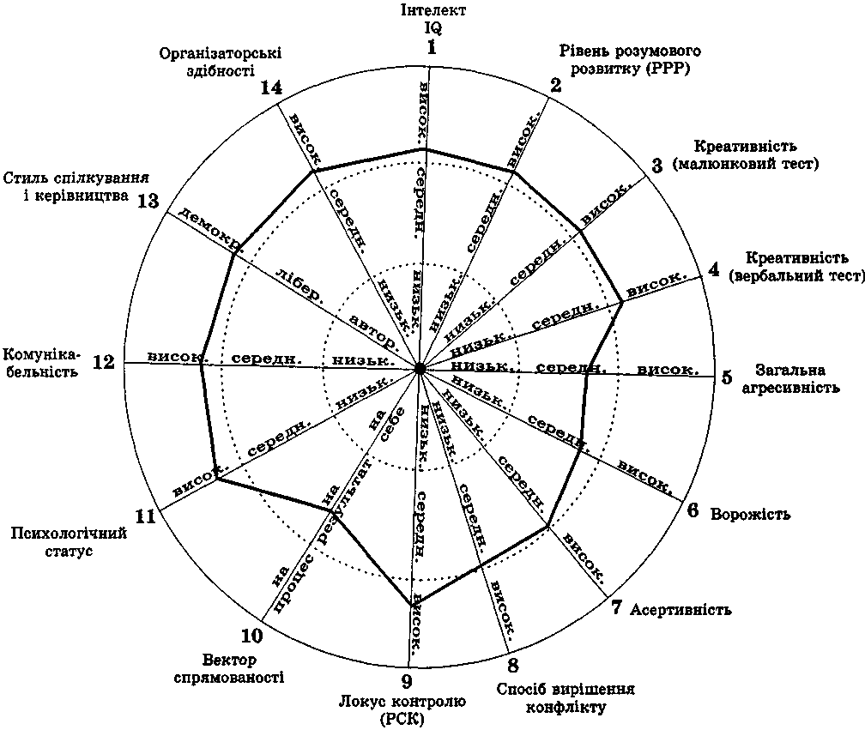

Рис.1. Профіль керівника
Таблиця для побудови профілю керівника
№ лабор. | Складові управлінського потенціалу | Можливі показники  (рівні прояву) |  |  | Кращі показники для ефективного керівника
 |  | низький | середній (норма) | високий
1 | Інтелект (19) у балах | 60—70 | 90—120 | понад 120 | не менш 110
2 | Креативність (малюн-ковий тест) у балах | менш 6 | 6—14 | 15—20 | понад 14
 | Креативність (вербальний тест) у балах | 1—4 | 5—6 | 8—9 | понад 6
3 | Загальна  агресивність в % | 0—25 | 25—55 | 55 і  більше | 25—50
 | Індекс ворожості в % | 0—25 | 25—55 | 55 і більш | 20—30
 | Асертивність у балах | 0—40 | 50—70 | 70 | 50—70
4 | Спосіб вирішення конфлікту | конкуренція, пристосування | компроміс, ухилення | співпраця | співробітництво
 | Вектор  спрямованості | на «себе» |  |  | на процес і результат
5 | Психологічний статус | той, кому не надають перевагу, аутсайдер | той, кому надають перевагу | лідер | лідер
6 | Комунікабельність в оцінках | 1—2 | 3 | 4–5 | 3–5
 | Організаторські здібності в % | 0—40 | 40—70 | понад 70 | 50 і вище
7 | Стиль спілкування і керівництва | авторитарний | ліберально-демократ. | демократичний | Демократиний

Хід виконання

Висновок: ____________________________________________________________
________________________________________________________________________________________________________________________________________________________________________________________________________________________________________________________________________________________________________________________________________________________________________________________________________________________________________________________________________________________________________________________________________________________________________________

ПЛАНИ ПРАКТИЧНИХ ЗАНЯТЬ
Практичне заняття № 1.
«Теоретичні основи психології управління»
План
- Предмет психології управління.
- Структура психології управління.
- Управлінська діяльність як центральний об'єкт досліджень у психології управління.
- Підходи до розуміння функцій управління.
- Тенденції розвитку управління (менеджменту) у XXI сторіччі.
- Види методів у психології управління.
- Особливості загально-психологічних методів у психології управління.
- Зв'язок психології управління з іншими галузями психології.
Тематика рефератів:
1. Сучасні тенденції у психології управління.
2. Жінка-лідер у психології управління.
3. Особливості стилів управління у роботах К. Маркса.
Питання для самостійного опрацювання:
1. Уявлення Ф. Ніцше про управління державою.
2. Управління державою у поглядах Платона.
3. Психологічні особливості жіночого та чоловічого стилів управління.
Література до теми:
[13, 17, 18, 23]

Практичне заняття № 2.
«Індивідуально-психологічні особливості особистості в психології управління»
План
  - Індивід, індивідуальність, особистість в управлінні
  - Структура особистості.
  - Теорії особистості та їх використання в управлінській практиці : психоаналіз, Фром, Хорні.
  - Індивідуально-психологічні, психофізіологічні властивості особистості та їх урахування в системі управління.
  - Психогеометрія: призначення та застосування.
  - Основні сфери сенсорного досвіду особистості.
Тематика рефератів:
1. Теорії особистості та їх використання в управлінській діяльності
2. Мотиви й мотивації в управлінні.
3. Роль кризових ситуацій у формуванні особистості лідерства.
Питання для самостійного опрацювання:
1. Вольова особистість в системі управління.
2. Особливості поведінки особистості у групі.
3. Творча активність людини в психології управління.
Література до теми:
[13, 17, 18, 12, 15, 6]

Практичне заняття № 3.
«Психологія ефективного управління»
План
- Моделі управління: переваги і недоліки.
- Психологічні особливості стилів управління.
- Психологія індивідуального стилю управління.
- Керівництво й лідерство як психологічний феномен.
- Професіоналізм і компетентність керівника.
- Професіограма керівника.
Тематика рефератів:
1. Гендерні особливості в управлінській діяльності.
2. Роль ризику у роботі керівника.
3. Комунікабельність керівника як умова його професійного росту.
Питання для самостійного опрацювання:
1. Труднощі, вимоги та обмеження у роботі керівників.
2. Психологічний стрес у роботі керівника та шляхи його подолання.
3. Регресивний розвиток керівника та його вплив на управлінську діяльність.
Література до теми:
[13, 17, 18, 12]

Практичне заняття № 4.
«Психологія формування та розвитку професійних груп»
План
- Визначення групи. Види груп, цілі їх діяльності.
- Неформальні групи.
- Міжособистісні відносини в групі.
- Мікроклімат і продуктивність праці.
- Формування психологічного клімату в організаційній структурі.
- Особливості ефективної команди.
Тематика рефератів:
1. Засоби підвищення культури персоналу організації.
2. Психологічні особливості впливу керівника на підлеглих.
3. Формування вольових якостей у людини.
Питання для самостійного опрацювання:
1. Значення «індивідуального» і «групового» в психології управління.
2. Організаційна структура управління.
3. Відповідальність керівників і підлеглих в організації.
Література до теми:
[16, 6, 25, 11]
Практичне заняття № 5.
«Психологія спілкування та організаційні комунікації»
План
- Особливості ділового спілкування.
- Маніпуляції в діловому спілкуванні.
- Стратегія і тактика проведення ділових бесід.
- Техніка ведення ділових переговорів.
- Психологічні модулі впливу на переговорах.
- Умови ефективності вироблених комунікацій.
- Невербальна комунікація в практиці ділових стосунків.
Тематика рефератів:
1. Роль харизми у діловому спілкуванні.
2. Особливості маніпулятивного рівня спілкування.
3. Етнокультурні особливості учасників переговорів.
4. Роль емоційної сфери у процесі переговорів.
Питання для самостійного опрацювання:
1. Національні стилі ділового спілкування.
2. Комунікативний потенціал особистості керівника.
3. Ділове спілкування як засіб управлінського впливу.
Література до теми:
[13, 17, 18, 12, 16, 6, 25, 11]

Практичне заняття № 6.
«Психологічні аспекти прийняття управлінського рішення»
План
- Специфіка та функції прийняття управлінських рішень. Механізм прийняття задовільного рішення.
- Етапи діяльності керівника в процесі прийняття рішення.
- Моделі прийняття рішень в організації.
- Особистість і стилі прийняття рішень. Виявлення психологічних проблем.
- Особистісні чинники у прийнятті рішень.
- Інтуїція і прийняття рішень.
- Ефективність та результативність групових рішень.
Тематика рефератів:
1. Психологічні чинники впливу щодо якості управлінського рішення.
2. Моделі та методи управлінських рішень.
Питання для самостійного опрацювання:
1. Колегіальність як соціально-психологічний феномен та його експериментальне вивчення.
2. Делегування повноважень як передумова ефективності управлінських рішень.
3. Функція планування та прогнозування.
Література до теми:
[10, 19, 20, 23, 25, 28]
Практичне заняття № 7.
«Психологічний імідж організації та організаційна культура»
План
- Поняття іміджу в психології.
- Імідж як цілісна структура.
- Компоненти структури іміджу в організації.
- Шляхи створення іміджу керівника та іміджу організації.
- Поняття психологічної згуртованості в структурах управління.
- Психологічна сумісність.
- Рівні психологічної сумісності, обумовлені властивостями особистості, змістом і рівнем складності вирішуваних професійних завдань.
- Керівник і емоційна атмосфера в колективі.
Тематика рефератів:
1. Роль “public relations” в організації.
2. Реклама як соціально-економічне явище та психологічний феномен.
3. Особливості іміджу ділової жінки.
Питання для самостійного опрацювання:
1. Сутність реклами в психології.
2. Мотиви звернення до реклами, моделювання процесів рекламної діяльності.
3. Психологія рекламної діяльності організації.
Література до теми:
[13, 17, 18, 12, 16, 6, 11]

Практичне заняття № 8.
«Організаційні конфлікти: їх регулювання та вирішення»
План
- 1. Сутність конфлікту та його характерні риси.
- Типологія конфліктів.
- Стадії розвитку конфлікту
- Правила розв'язання конфліктів
- Типові помилки під час розв'язання конфліктів
- Умови й фактори продуктивного завершення конфліктів.
- Дії керівника щодо аналізу конфліктної ситуації.
- Роль керівника колективу в регулюванні інноваційних конфліктів.
- Основні стратегії переговорів у вирішенні конфліктів соціально – трудового характеру.
- Управління стресами в конфліктній ситуації.
Тематика рефератів:
1. Танатос і Ерос: конфлікт життя і смерті.
2. Етнопсихологічні особливості конфліктів.
3. Міжособистісні конфлікти в управлінській діяльності
Питання для самостійного опрацювання:
1. Значення медіаторства у конфліктології.
2. Рольовий конфлікт.
3. Внутрішньо-особистісні конфлікти.
4. Базальний конфлікт (К. Хорні).
Література до теми:
[13, 17, 18, 12, 16, 21, 4, 8,]

РОЗПОДІЛ БАЛІВ, ЯКІ ОТРИМУЮТЬ СТУДЕНТИ 3 курсу

Поточне тестування та самостійна робота |  |  |  |  |  |  |  |  |  |  |  |  |  |  |  |  | Сума
Модуль 1 |  |  |  |  |  |  |  | Модуль 2 |  |  |  |  |  |  |  | Підсумковий  контроль
ПЗ 1 | ЛР 1 | ПЗ 2 | ЛР 2 | ПЗ 3 | ЛР 3 | ПЗ 4 | ЛР 4 | ПЗ 5 | ЛР 5 | ПЗ 6 | ЛР 6 | ПЗ 7 | ЛР 7 | ПЗ 8 | ЛР 8 | М1; М2
5 |  | 5 | 5 | 5 | 5 | 5 | 5 | 5 | 5 | 5 | 5 | 5 | 5 | 5 | 5 | 25 | 100
35 |  |  |  |  |  |  |  | 40

ПЗ 1… ПЗ 8 – практичні заняття;
ЛР 1… ЛР 8 – лабораторні роботи.

ТЕСТОВІ ЗАВДАННЯ ДО ПРАКТИЧНИХ ЗАНЯТЬ

1 Варіант
1.Об’єктом психології управління є
А) люди, включені в самостійні організації, діяльність яких орієнтована на корпоративно-корисні цілі;
Б) практика управління;
В) розвиток соціології організацій;
Г) вивчення мотивів поведінки особи в процесі трудової діяльності та вибір засобів оптимального впливу на них (передбачає проведення психологічного аналізу особи працівника.
2. Що не є джерелом психології управління ?
А) практика управління;
Б) розвиток психологічної науки;
В) розвиток соціології організацій;
Г) формування психологічного клімату в колективі.
3. Що не є завданням вітчизняної психології управління?
А) розробка методів професійного добору кадрів з урахуванням особистих якостей кандидатів (використовується у процесі добору та розміщення кадрів – так званий найкращий кандидат);
Б) діяльність керівників (менеджерів), реалізована у виконанні основних управлінських функцій;
В) вивчення мотивів поведінки особи в процесі трудової діяльності та вибір засобів оптимального впливу на них (передбачає проведення психологічного аналізу особи працівника; виявлення його характеру, темпераменту, здібностей, сили волі та інше);
Г) формування психологічного клімату в колективі.
4. Що не є актуальною проблемою психології управління?
А) соціально-психологічні питання виробничих груп і колективів;
Б) психологія діяльності керівника;
В) проблема відповідності працівника його професії;
Г) психологія особистості керівника.
5. Який підхід в управлінні передбачає творче засвоєння і застосування на практиці ідей, які закладені в наукових працях і практичній діяльності педагогів-керівників минулого і сучасності?
А) Акмеологічний;
Б) Аксіологічний;
В) Людиноцентристський;
Г) Компетентнісний.
6. Найголовнішим завданням планування є
А) набір дій і рішень, розроблених керівництвом, які ведуть до визначення специфічних стратегій, щоб допомогти організації досягнути своїх цілей;
Б) визначення загальної стратегії компанії;
В) вибір мети;
Г) прийняття управлінських рішень.
7. Вторинна інформація – це
А) інформація, одержана за допомогою промислового шпигунства;
Б) інформація, одержана від засобів масової інформації (крім друкованих органів), а також суміжників, постачальників, конкурентів;
В) інформація, одержана з друкованих джерел періодичної преси.
Г)інформація, зібрана раніше для цілей, що відмінні від цілей, пов’язаних з вирішенням досліджуваної проблеми.
8. Письмова інформація – це
А) інформація, одержана від засобів масової інформації (крім друкованих органів), а також суміжників, постачальників, конкурентів;
Б) інформація, одержана з друкованих джерел періодичної преси;
В) інформація, зібрана раніше для цілей, що відмінні від цілей, пов’язаних з вирішенням досліджуваної проблеми;
Г) інформація, одержана за допомогою промислового шпигунства.
9. Скільки визначено етапів розвитку психологічного забезпечення прийняття рішення?
А) 5;
Б) 4;
В) 3;
Г) 6.
10. На якому етапі відбувається розчленування продукту і процесу дії – способи дій стають доступними усвідомленню?
А) на першому;
Б) другому;
В) на третьому;
Г) на п’ятому.
11. Що не є головною рисою ситуації, у якій відбувається прийняття рішень?
А) наявність мети;
Б) наявність альтернативних ліній;
В) облік істотних суттєвих чинників;
Г) утворення внутрішнього плану.
12. Організаційний конфлікт -
А) це реальний конфлікт, за яким приховується інший, що є справжнім чинником конфліктуючої сторони;
Б) це різновидність конфліктів, які виникають в колективі внаслідок неузгодженості формальної організаційної поведінки і реальної» поведінки членів колективу.
В) залежить від обставин, що можуть змінюватися, але ці обставини не усвідомлюються конфліктуючими сторонами;
Г) конфлікт, який має відбутися, але не виникає тому, що не усвідомлюється.
13.Що не відноситься до ключових етичних категорій педагогічної деонтології?
А) повага;
Б) справедливість;
В) праця;
Г) честь.
14. Що не є завданням педагогічної деонтології?
А) вивчення принципів діяльності педагогічних працівників, спрямованих на ефективне виконання професійних і посадових обов’язків;
Б) вивчення несприятливих чинників педагогічного процесу з метою мінімізації їх впливу на розвиток дітей;
В) пошук шляхів усунення шкідливих наслідків недоброякісної педагогічної діяльності;
Г) діалектичний взаємозв’язок поваги та вимогливості до дитини.
15. Система освітнього управління – це
А) цілісна підсистема складної педагогічної системи, яка засобами цілеспрямованих управлінських дій впливає на динаміку та статику розвитку освітньої установи;
Б) забезпечення оптимального функціонування і цілеспрямованої динаміки розвитку загальноосвітнього навчального закладу;
В) функція освіти як цілісної системи;
Г) цілісний і неперервний процес реалізації всієї сукупності взаємопов’язаних управлінських функцій, що забезпечує досягнення поставленої мети і програми.
16. Що не є класичною функцією менеджменту?
А) планування;
Б) класифікація;
В) організація;
Г) мотивація.
17.Скільки визначено головних етапів роботи консультанта з управління?
А) 4;
Б) 3;
В) 6;
Г) 5.
18. Підготовка та аналіз варіантів реорганізації – це
А) другий етап;
Б) третій етап;
В) п’ятий етап;
Г) перший етап.
19. На якому етапі консультант повинен об’єктивно проаналізувати всі аспекти роботи підприємства і знайти справжні причини ускладнень?
А) з’ясування проблеми;
Б) конкретизація цілей;
В) вибір остаточного варіанта реорганізації;
Г) підготовка та аналіз варіантів реорганізації.
20. За ознакою результатів конфлікти поділяються на :
А) внутрішньо особистісні та міжособистісні;
Б) внутрішньо особистісні та функціональні;
В) внутрішньо особистісні, міжособистісні, між особистістю і групою, між груповий;
Г) функціональні та дисфункціональні.
21. Який стиль характеризується визнанням розбіжностей у поглядах і готовністю ознайомитися з іншими, щоб зрозуміти причини конфлікту і знайти вихід, прийнятний для всіх сторін?
А) примус, конкуренція;
Б) згладжування, пристосування;
В) вирішення проблеми (співпраця);
Г) компроміс.
22. Санкція – це
А) це первинне структурне утворення апарату управління, яке характеризується складом, змістом, певними функціями, що необхідні для досягнення цілей системи управління;
Б) частина юридичної норми, котра визначає заходи примусу, які можуть бути застосовані в разі порушення певної норми;
В) це та кількість осіб, які є або можуть перебувати в безпосередньому підпорядкуванні керівника;
Г) це сукупність повноважень, прав і обов'язків, які має посадова особа.
23. Представники якого підходу розглядали психологію управління у межах предмета інженерної психології, розширеного за рахунок соціотехнічних систем, стверджували відсутність принципових відмінностей між діяльністю оператора і керівника?
А) інженерно-психологічний підхід;
Б) соціально-психологічний підхід;
В) організаційно-психологічний підхід;
Г) суб’єкт-об’єктний підхід.
24. Яка функція переговорів спрямована на узгодження дій між учасниками переговорів, встановлення, оптимізацію взаємозв'язку між суб’єктами переговорного процесу?
А) регулятивна;
Б) інформаційно-комунікативна;
В) координаційна;
Г) контролююча.
25. Що не є критерієм ефективності комунікації?
А) здатність сприяти збереженню та розвитку ділових стосунків, особистісної цілісності учасників;
Б) сприяння досягненню цілей учасників спілкування;
В) зміна поведінки партнерів (діють на досягнення спільних цілей);
Г) власні почуття та психічні стани під впливом чинників зовнішнього середовища.
2 Варіант
1. Організаційний конфлікт -
А) це реальний конфлікт, за яким приховується інший, що є справжнім чинником конфліктуючої сторони;
Б) це різновидність конфліктів, які виникають в колективі внаслідок неузгодженості формальної організаційної поведінки і реальної» поведінки членів колективу;
В) залежить від обставин, що можуть змінюватися, але ці обставини не усвідомлюються конфліктуючими сторонами;
Г) конфлікт, який має відбутися, але не виникає тому, що не усвідомлюється.
2. Що не відноситься до ключових етичних категорій педагогічної деонтології?
А) повага;
Б) справедливість;
В) праця;
Г) честь.
3. Що не є завданням педагогічної деонтології?
А) вивчення принципів діяльності педагогічних працівників, спрямованих на ефективне виконання професійних і посадових обов’язків;
Б) вивчення несприятливих чинників педагогічного процесу з метою мінімізації їх впливу на розвиток дітей;
В) пошук шляхів усунення шкідливих наслідків недоброякісної педагогічної діяльності;
Г) діалектичний взаємозв’язок поваги та вимогливості до дитини.
4. Система освітнього управління – це
А) цілісна підсистема складної педагогічної системи, яка засобами цілеспрямованих управлінських дій впливає на динаміку та статику розвитку освітньої установи;
Б) забезпечення оптимального функціонування і цілеспрямованої динаміки розвитку загальноосвітнього навчального закладу;
В) функція освіти як цілісної системи;
Г) цілісний і неперервний процес реалізації всієї сукупності взаємопов’язаних управлінських функцій, що забезпечує досягнення поставленої мети і програми.
5. Що не є класичною функцією менеджменту?
А) планування;
Б) класифікація;
В) організація;
Г) мотивація.
6. Скільки визначено головних етапів роботи консультанта з управління?
А) 4;
Б) 3;
В) 6;
Г) 5.
7. Підготовка та аналіз варіантів реорганізації – це
А) другий етап;
Б) третій етап;
В) п’ятий етап;
Г) перший етап.
8. На якому етапі консультант повинен об’єктивно проаналізувати всі аспекти роботи підприємства і знайти справжні причини ускладнень?
А) з’ясування проблеми;
Б) конкретизація цілей;
В) вибір остаточного варіанта реорганізації;
Г) підготовка та аналіз варіантів реорганізації.
9. За ознакою результатів конфлікти поділяються на :
А) внутрішньо особистісні та міжособистісні;
Б) внутрішньо особистісні та функціональні;
В) внутрішньо особистісні, міжособистісні, між особистістю і групою, між груповий;
Г) функціональні та дисфункціональні.
10. Який стиль характеризується визнанням розбіжностей у поглядах і готовністю ознайомитися з іншими, щоб зрозуміти причини конфлікту і знайти вихід, прийнятний для всіх сторін?
А) примус, конкуренція;
Б) згладжування, пристосування;
В) вирішення проблеми (співпраця);
Г) компроміс.
11. Санкція – це
А) це первинне структурне утворення апарату управління, яке характеризується складом, змістом, певними функціями, що необхідні для досягнення цілей системи управління;
Б) частина юридичної норми, котра визначає заходи примусу, які можуть бути застосовані в разі порушення певної норми;
В) це та кількість осіб, які є або можуть перебувати в безпосередньому підпорядкуванні керівника;
Г) це сукупність повноважень, прав і обов'язків, які має посадова особа.
12. Представники якого підходу розглядали психологію управління у межах предмета інженерної психології, розширеного за рахунок соціотехнічних систем, стверджували відсутність принципових відмінностей між діяльністю оператора і керівника?
А) інженерно-психологічний підхід;
Б) соціально-психологічний підхід;
В) організаційно-психологічний підхід;
Г) суб’єкт-об’єктний підхід.
13. Яка функція переговорів спрямована на узгодження дій між учасниками переговорів, встановлення, оптимізацію взаємозв'язку між суб’єктами переговорного процесу?
А) регулятивна;
Б) інформаційно-комунікативна;
В)координаційна;
Г) контролююча.
14. Що не є критерієм ефективності комунікації?
А) здатність сприяти збереженню та розвитку ділових стосунків, особистісної цілісності учасників;
Б) сприяння досягненню цілей учасників спілкування;
В) зміна поведінки партнерів (діють на досягнення спільних цілей);
Г) власні почуття та психічні стани під впливом чинників зовнішнього середовища.
15. Об’єктом психології управління є
А) люди, включені в самостійні організації, діяльність яких орієнтована на корпоративно-корисні цілі;
Б) практика управління;
В) розвиток соціології організацій;
Г) вивчення мотивів поведінки особи в процесі трудової діяльності та вибір засобів оптимального впливу на них (передбачає проведення психологічного аналізу особи працівника.
16. Що не є джерелом психології управління ?
А) практика управління;
Б) розвиток психологічної науки;
В) розвиток соціології організацій;
Г) формування психологічного клімату в колективі.
17. Що не є завданням вітчизняної психології управління?
А) розробка методів професійного добору кадрів з урахуванням особистих якостей кандидатів (використовується у процесі добору та розміщення кадрів – так званий найкращий кандидат);
Б) діяльність керівників (менеджерів), реалізована у виконанні основних управлінських функцій;
В) вивчення мотивів поведінки особи в процесі трудової діяльності та вибір засобів оптимального впливу на них (передбачає проведення психологічного аналізу особи працівника; виявлення його характеру, темпераменту, здібностей, сили волі та інше);
Г) формування психологічного клімату в колективі.
18. Що не є актуальною проблемою психології управління?
А) соціально-психологічні питання виробничих груп і колективів;
Б) психологія діяльності керівника;
В) проблема відповідності працівника його професії;
Г) психологія особистості керівника.
19. Який підхід в управлінні передбачає творче засвоєння і застосування на практиці ідей, які закладені в наукових працях і практичній діяльності педагогів-керівників минулого і сучасності?
А) Акмеологічний;
Б) Аксіологічний;
В) Людиноцентристський;
Г) Компетентнісний.
20. Найголовнішим завданням планування є
А) набір дій і рішень, розроблених керівництвом, які ведуть до визначення специфічних стратегій, щоб допомогти організації досягнути своїх цілей;
Б) визначення загальної стратегії компанії;
В) вибір мети;
Г) прийняття управлінських рішень.
21. Вторинна інформація – це
А) інформація, одержана за допомогою промислового шпигунства;
Б) інформація, одержана від засобів масової інформації (крім друкованих органів), а також суміжників, постачальників, конкурентів;
В) інформація, одержана з друкованих джерел періодичної преси.
Г)інформація, зібрана раніше для цілей, що відмінні від цілей, пов’язаних з вирішенням досліджуваної проблеми.
22. Письмова інформація – це
А) інформація, одержана від засобів масової інформації (крім друкованих органів), а також суміжників, постачальників, конкурентів;
Б) інформація, одержана з друкованих джерел періодичної преси;
В) інформація, зібрана раніше для цілей, що відмінні від цілей, пов’язаних з вирішенням досліджуваної проблеми;
Г) інформація, одержана за допомогою промислового шпигунства.
23. Скільки визначено етапів розвитку психологічного забезпечення прийняття рішення?
А) 5;
Б) 4;
В) 3;
Г) 6.
24. На якому етапі відбувається розчленування продукту і процесу дії – способи дій стають доступними усвідомленню?
А) на першому;
Б) другому;
В) на третьому;
Г) на п’ятому.
25. Що не є головною рисою ситуації, у якій відбувається прийняття рішень?
А) наявність мети;
Б) наявність альтернативних ліній;
В) облік істотних суттєвих чинників;
Г) утворення внутрішнього плану.

КОРОТКИЙ СЛОВНИК БАЗОВИХ ТЕРМІНІВ
Абстракція (відволікання) – уявне виділення якої-небудь ознаки або властивості предмета, явища з метою його більш детального вивчення.
Авторитарний (вплив, влада) – характеристика людини як особистості або її поведінки відносно інших людей, що підкреслює схильність користуватися переважно недемократичними методами впливу на них: тиск, накази, розпорядження та ін.
Авторитетність (вплив, влада) – здатність людини мати певну вагу серед людей, служити для них джерелом ідей і користуватися їхнім визнанням і повагою.
Агресивність (нападати) – поведінка людини відносно інших людей, що відрізняється прагненням заподіяти їм неприємності, завдати шкоди.
Адаптація (пристосовую) – пристосування органів почуттів до особливостей діючих на них стимулів із метою їхнього найкращого сприйняття й запобігання рецепторів від зайвого перевантаження.
Акомодація – зміна вже сформованих знань, навичок, умінь відповідно до виниклих нових умов.
Активність – поняття, що вказує на здатність живих істот провадити спонтанні рухи й змінюватися під впливом зовнішніх або внутрішніх стимулів-подразників.
Актуалізація (діяльний) – дія, що укладається у витягу засвоєного матеріалу з довгострокової або короткочасної пам’яті з метою наступного використання його при дізнаванні, пригадуванні, спогаді або безпосереднім відтворенні.
Акцентуація – виділення якої-небудь властивості або ознаки на фоні інших, його особливий розвиток.
Амнезія – порушення пам’яті, яке виникає при різних локальних ушкодженнях мозку.
Аналіз (розкладання, розчленовування) – процес розчленовування цілого на частини; уключений в усі акти практичної й пізнавальної взаємодії організму із середовищем.
Аналогія (відповідний, розмірний) – подібність між об’єктами в деякому відношенні.
Апатія (незворушність) – стан емоційної пасивності, байдужності й бездіяльності; характеризується спрощенням відчуттів, байдужістю до подій навколишньої дійсності й ослабленням спонукань й інтересів.
Апраксія (бездіяльність) – порушення довільних цілеспрямованих рухів і дій у людини.
Асиміляція – використання в нових умовах готових умінь і навичок без їхньої істотної зміни.
Асоціація (з’єднання) – зв’язок між психічними явищами, при якій актуалізація одного з них спричиняє появу іншого.
Астенія (безсилля, слабість) – нервово-психічна слабкість, що проявляється в підвищеній стомлюваності, зниженому порозі чутливості, крайньої нестійкості настрою, порушенні сну.
Атракція (залучати, притягати) – поняття, що позначає виникнення при сприйнятті людини людиною привабливості одного з них для іншого.
Аутизм (сам) – крайня форма психологічного відчуження, що виражається в уникненні індивіда від контактів з навколишньою дійсністю й зануренні у світ власних переживань.
Афект (щиросердечне хвилювання, пристрасть) – стан сильного емоційного порушення, що виникає в результаті фрустрації або якого-небудь іншого, котре сильно діє на психіку.
Бар’єр психологічний (перешкода) – внутрішня перешкода психологічної природи (небажання, острах, непевність та ін.), що заважає людині успішно виконати деяку дію. Часто виникає в ділових й особистих взаєминах людей і перешкоджає встановленню між ними відкритих і довірчих відносин.
Безумовний рефлекс (відбиття) – спадково закріплена стереотипна форма реагування на біологічно значущі впливи зовнішнього світу або зміни внутрішнього середовища організму.
Вербальний (словесний) – звук людської мови.
Вибірка – група людей, на якій проводиться дослідження (на противагу вибірці, генеральною сукупністю називають велику кількість людей, на яких поширюються результати дослідження).
Відчуття – суб’єктивне відбиття властивостей предметів об’єктивного світу, що виникає при їхньому безпосередньому впливі на рецептори.
Віра – переконаність людини в чому-небудь, не підкріплювана переконливими логічними аргументами або фактами.
Галюцинації (марення, бачення) – нереальні, фантастичні образи, що виникають у людини під час хвороби, що впливають на стан її психіки.
Геніальність (дух) – вищий рівень розвитку в людини яких-небудь здібностей, що є її видатною особистістю у відповідній області або сфері діяльності.
Генотип (походження; форма, зразок) – сукупність генів або яких-небудь якостей, отриманих людиною в спадщину від своїх батьків.
Гомеостаз (подібний; стояння) – нормальний стан рівноваги органічних й інших процесів у живій системі.
Група – сукупність людей, виділена на основі якої-небудь однієї або декількох, загальних для них ознак.
Групова динаміка (чинність) – напрямок досліджень у соціальній психології, що вивчає процес виникнення, функціонування й розвитку різних груп.
Депресія (придушення) – стан щиросердечного розладу, пригніченості, що характеризується зниженням активності.
Детермінізм (лат. determinare – визначати) – філософське гносеологічне вчення, що стверджує наявність і можливість установлення об’єктивних причин усіх явищ, що існують у світі (у психології – закономірна й необхідна залежність психічних явищ від їхніх факторів).
Діяльність – специфічний вид людської активності, спрямованої на творче перетворення, удосконалювання дійсності й самого себе. Діалог (грец. dialogos) – поперемінний обмін репліками двох і більше людей.
Досвід – результат почуттєво емпіричного відбиття в людській психіці об’єктивної дійсності, що виражається в єдності знань, навичок, умінь.
Друга сигнальна система – система мовних знаків, символів, що викликають у людини такі ж реакції, як і реальні об’єкти, які цими символами позначені.
Евристика – наука про творчість; теорія й практика організації виборчого пошуку при рішенні складних інтелектуальних завдань.
Егоїзм – ціннісна орієнтація суб’єкта, що характеризується перевагою в його життєдіяльності своєкорисливих особистих інтересів і потреб безвідносно до інтересів інших людей і соціальних груп.
Егоцентризм (ego – Я, centrum – центр кола) – зосередженість свідомості й уваги людини винятково на самому собі, що супроводжується ігноруванням того, що відбувається навколо.
Ейфорія – стан надмірної веселості, звичайно не викликане якими-небудь об’єктивними обставинами.
Експеримент (проба, досвід) – один з основних (поряд зі спостереженням) методів наукового пізнання взагалі, психологічного дослідження зокрема.
Експресія (вираження) – виразність; чинність прояву почуттів, переживань.
Емоції (потрясаю, хвилюю) – елементарні переживання, що виникають у людини під впливом загального стану організму й ходу процесу задоволення актуальних потреб.
Ефективність діяльності групи (результативний, дієвий) – продуктивність й якість спільної роботи людей у малій групі.
Жест – рух рук людини, що виражає його внутрішній стан або вказує на який-небудь об’єкт у зовнішньому світі.
Життєві поняття – ті поняття, які використовуються людьми в повсякденному спілкуванні.
Забобон – стійка помилкова думка, не підкріплюване фактами й логікою, заснована на вірі.
Задатки – передумови до розвитку здібностей (їх біологічний або соціальний фундамент). Можуть бути вродженими або надбаними.
Зворотний зв’язок – процес одержання інформації про стан партнера по спілкуванню з метою поліпшення спілкування й досягнення бажаного результату.
Згуртованість групи – психологічна характеристика єдності членів колективу, що проявляється в єдності думок, переконань, традицій, характері міжособистісних відносин, настроїв й інших компонентів психіки, а також у єдності практичної діяльності.
Здатності – індивідуально-психологічні особливості особистості, від яких залежить набуття ними знань, умінь і навичок, а також успішність виконання різних видів діяльності.
Зосередженість – сконцентрованість уваги людини.
Ідентифікація (ототожнювати) – у психології – установлення подібності однієї людини з іншою, спрямоване на його згадування й власний розвиток особи, що ідентифікується з ним.
Ініціатива (починати, присвячувати в таїнство) – прояв людиною активності, не стимульованої ззовні й не обумовленої не залежними від нього обставинами.
Імідж (образ) – сформований у масовій свідомості емоційно забарвлений образ кого-небудь або чого-небудь.
Імпульсивність – характерологічна риса людини, що проявляється в його схильності до швидких рішень, непродуманим діям і вчинкам.
Індивід (неподільне) – окремо взята людина в сукупності всіх властивих її якостей: біологічних, фізичних, соціальних, психологічних й ін.
Індивідуальний стиль діяльності – стійке сполучення особливостей виконання різних видів діяльності тією самою людиною.
Індивідуальність – своєрідне сполучення індивідних властивостей людини, що відрізняє його від інших людей.
Інтелект (розуміння) – сукупність розумових здібностей людини й деяких вищих тварин, наприклад, людиноподібних мавп.
Інтерес – емоційно забарвлена, підвищена увага людини до якого-небудь об’єкта або явища; форма прояву пізнавальної потреби.
Інтерференція – порушення нормального ходу одного процесу втручанням іншого.
Інтроспекція (дивлюся усередину, удивляюся) – метод пізнання людиною психічних явищ шляхом самоспостереження.
Інтуїція (пильно, уважно дивитися) – здатність швидко знаходити вірне вирішення завдання й орієнтуватися в складних життєвих ситуаціях.
Керівник – особа, на яку офіційно покладені функції керування колективом й організації його діяльності.
Клімат соціально-психологічний – якісна сторона міжособистісних відносин, що проявляється у вигляді сукупності психологічних умов, що сприяють або перешкоджають продуктивній спільної діяльності й всебічному розвитку особистості в групі.
Колектив (збірний) – група об’єднаних загальними цілями й завданнями людей, що досягла в процесі спільної діяльності високого рівня розвитку.
Комплекс (зв’язок, сполучення) – з’єднання окремих психічних процесів у ціле, відмінне від суми своїх елементів.
Комплекс неповноцінності – складний стан людини, пов’язаний із недоліком яких-небудь якостей (здатностей, знань, умінь і навичок), супроводжується глибокими негативними емоційними переживаннями із цього приводу.
Комунікації (роблю загальним, зв’язую, спілкуюся) – значеннєвий аспект соціальної взаємодії: контакти, спілкування, обмін інформацією між людьми.
Конкуренція (збігаюся, зіштовхуюся) – одна з основних форм організації міжособистісної взаємодії, що характеризується досягненням індивідуальних або групових цілей, інтересів в умовах протиборства.
Конфлікт (зіткнення) – зіткнення протилежно спрямованих цілей, інтересів, позицій, думок або поглядів опонентів або суб’єктів взаємодії.
Конфлікт внутрішньо-особистісний – стан незадоволеності людини якими-небудь обставинами її життя, пов’язаний з наявністю в неї суперечних один одному інтересів, прагнень, потреб, що породжують афекти та стреси.
Конфлікт міжособистісний – важкорозв’язне протиріччя, що виникає між людьми й викликане несумісністю їхніх поглядів, інтересів, цілей, потреб.
Кореляція (співвідношення) – поняття, що вказує на статистичний зв’язок, котрий існує між досліджуваними явищами.
Лабільність (ковзний, нестійкий) – властивість нервових процесів (нервової системи), що проявляється в здатності проводити певну кількість нервових імпульсів за одиницю часу.
Лабільність також характеризує швидкість виникнення й припинення нервового процесу.
Лідер (ведучий) – член групи, чий авторитет беззастережно визнається іншими членами, готовими слідувати за ним.
Група визнає за лідером право приймати відповідальні рішення в значущих для неї ситуаціях.
Лідерство – відносини домінування й підпорядкування, впливи й проходження в системі міжособистісних відносин у групі.
Мала група – невелика за чисельністю сукупність людей, що включає від 2-3 до 20-30 осіб, зайнятих спільною справою й особистими контактами.
Маніпулювання (ручний прийом, дія) – здійснення яких-небудь дій, учинків із метою досягнення своїх задумів, інтересів, потреб за рахунок іншого (або на шкоду інтересам іншої людини) у прихованій, завуальованій формі.
Міжгрупові відносини – сукупність соціально-психологічних явищ, що характеризують суб’єктивне сприйняття різноманітних зв’язків, що виникають між соціальними групами, а також обумовлений ними спосіб взаємодії груп.
Меланхолік – один із чотирьох типів темпераменту; людина, чия поведінка характеризується низьким рівнем психічної активності, сповільненістю реакцій на діючі стимули, стриманістю моторики й мови, швидкою стомлюваністю.
Мислення – психологічний процес пізнання, пов’язаний з відкриттям суб’єктивно нового знання, із вирішенням завдань, із творчим перетворенням дійсності.
Мова – система використовуваних людиною звукових сигналів, письмових знаків і символів для подання, переробки, зберігання й передачі інформації.
Мотив (привід до дії) – внутрішня стійка психологічна причина поведінки або вчинку людини.
Мотивація – спонукання, що викликають активність організму й визначають її спрямованість.
Мрії – плани людини на майбутнє, представлені в її уяві й реалізуючі найбільш важливі для неї потреби та інтереси.
Навичка – сформована, автоматично здійснювана дія, що не вимагає свідомого контролю й спеціальних вольових зусиль для його виконання.
Намір – свідоме бажання, готовність що-небудь зробити.
Наполегливість – вольова якість, спрямована на те, щоб неухильно, усупереч труднощам і перешкодам, домагатися здійснення мети.
Настрій – емоційний стан людини, пов’язаний зі слабко вираженими позитивними або негативними емоціями й існуючий протягом тривалого часу.
Негативізм (заперечення) – демонстративна протидія людини іншим людям, неприйняття ним розумних порад із боку інших людей.
Нейротизм – властивість людини, що характеризується її підвищеною збудливістю, імпульсивністю й тривожністю.
Нервова система – сукупність нервових утворень у тварин і людини, за допомогою яких здійснюється сприйняття діючих на організм подразників, обробка виникаючих при цьому імпульсів порушення, формування відповідних реакцій.
Норми групові (соціальні) – прийняті в даному суспільстві або групі правила поведінки, що регулюють взаємини людей.
Нонконформізм (немає; подібний, схожий) – прагнення будь-що-будь суперечити думці більшості й поводитись протилежним чином, не рахуючись ні з чим (синонім поняття «негативізм»).
Обдарованість – наявність у людини задатків до розвитку здатностей.
Об’єкт дослідження – той об’єкт, на якому проводиться наукове дослідження (наприклад, людина або група людей).
Онтогенез (народження, походження) – процес індивідуального розвитку організму або особистості.
Оперативна пам’ять – форма пам’яті, розрахована на збереження інформації протягом певного часу, необхідного для виконання деякої дії або операції.
Опитування – метод психологічного вивчення, у процесі застосування якого випробуваним ставляться питання й на основі відповідей на них судять про особистісні особливості цих людей.
Оптимізація управлінської діяльності – це процес виявлення й установлення відповідності даної діяльності принципам оптимальності, які виражають вимоги об’єктивних законів управління; вона покликана забезпечити найкраще виконання керівником управлінських функцій.
Організаторська діяльність – практична діяльність щодо створення зв’язків, взаємодії між суб’єктами діяльності, а також керування її процесом.
Особистість – поняття, що позначає сукупність стійких психологічних якостей людини, що становлять її індивідуальність.
Пам’ять – процеси запам’ятовування, збереження, відтворення й переробки людиною різноманітної інформації.
Пам’ять генетична – пам’ять, обумовлена генотипом, передана з покоління в покоління (тобто спадкоємна).
Пам’ять довгострокова – пам’ять, розрахована на тривале зберігання й багаторазове відтворення інформації за умови її збереження.
Пам’ять короткочасна – пам’ять, розрахована на зберігання інформації протягом невеликого проміжку часу, від декількох десятків секунд, доти поки втримувана в ній інформація не буде використана або переведена в довгострокову пам’ять.
Паніка (несвідомий жах) – масове явище психіки, що характеризується виникненням одночасно в багатьох людей, котрі перебувають у контактах один з одним, почуття страху, занепокоєння, а також безладних, хаотичних рухів і непродуманих дій.
Переживання – відчуття, супроводжуване емоціями.
Переконаність – упевненість людини у своїй правоті, підтверджувана відповідними аргументами й фактами.
Персоналізація (особистість) – процес перетворення людини в особистість, надбання їм індивідуальності.
Плюралізм (множинність) – прояв у діяльності й спілкуванні широкого спектра думок, орієнтації, багатоваріантності оцінок, висловлюваних індивідами щодо значущих для них ситуацій.
Потреба – стан потреби організму, індивіда, особистості в чомусь, необхідному для їхнього нормального існування.
Почуття – вища, культурно обумовлена, емоція людини, пов’язана з деяким соціальним об’єктом.
Прагнення – бажання й готовність діяти певним чином.
Пристрасть – сильновиражена захопленість людини ким-небудь або чим-небудь, що супроводжується глибокими емоційними переживаннями, пов’язаними з відповідним об’єктом.
Психіка (щиросердечний) – загальне поняття, що позначає сукупність усіх психічних явищ, досліджуваних у психології.
Психічні процеси – процеси, що відбуваються в голові людини й відображаються в динамічно мінливих психічних явищах: відчуттях, сприйнятті, уяві, пам’яті, мисленні, мові та ін.
Психодіагностика (душу; здатний розпізнавати) – галузь психологічної науки, що розробляє методи виявлення й виміри індивідуально-психологічних особливостей особистості.
Психологія (душу; вчення, наука) – наука про закономірності розвитку й функціонування психіки як особливої форми життєдіяльності.
Психологія управління – галузь психології, що вивчає психологічні закономірності управлінської діяльності.
Реакція – відповідь організму на зміну в зовнішнім або внутрішнім середовищі.
Релаксація (зменшення напруги, ослаблення) – стан спокою, розслабленості, що виникає в суб’єкта внаслідок зняття напруги, після сильних переживань або фізичних зусиль.
Референтна група (що повідомляє) – група людей, у чомусь привабливих для індивіда, чиї цінності, судження, норми й правила поведінки він, безумовно, розділяє й приймає для себе.
Рефлекс (відбиття) – опосередкована нервовою системою закономірна відповідна реакція організму на подразник.
Рефлекс безумовний – (див. безумовний рефлекс).
Рефлекс умовний – набута реакція організму на певний подразник, що виник у результаті сполучення впливу цього подразника з позитивним підкріпленням із боку актуальної потреби.
Рефлексія (поворот назад) – здатність свідомості людини зосередитися на самому собі.
Реципієнт (що одержує) – суб’єкт, що сприймає адресоване йому повідомлення.
Ригідність (твердий) – загальмованість мислення, що проявляється в труднощі відмови людини від один раз ухваленого рішення, способу мислення й дій.
Риса особистості – стійка властивість особистості, що визначає характерну для неї поведінку й мислення.
Рішучість – здатність людини самостійно приймати відповідальні рішення й неухильно реалізовувати їх у діяльності.
Розуміння – здатність осягти зміст і значення чого-небудь та досягнутий завдяки цьому результат.
Роль – соціальна функція особистості; поняття, що позначає поведінку людини в певній життєвій ситуації, що відповідає займаному їм положенню (наприклад, роль керівника, підлеглого, батька, матері та ін.).
Самоактуалізація (дійсний) – прагнення людини до можливо більш повного виявлення й розвитку своїх особистісних можливостей.
Самовизначення особистості – самостійний вибір людиною свого життєвого шляху, цілей, цінностей, моральних норм, майбутньої професії й умов життя.
Самовладання – здатність людини зберігати внутрішній спокій, діяти розумно й виважено в складних життєвих ситуаціях.
Самооцінка – оцінка людиною власних можливостей, якостей, достоїнств і недоліків, місця серед інших людей.
Саморегуляція (упорядковувати, налагоджувати) – процес керування людиною власними психологічними й фізіологічними станами, а також учинками.
Сангвінік – тип темпераменту, що характеризується високою психічною активністю, енергійністю, працездатністю, швидкістю реакцій, розмаїтістю й багатством міміки, швидким темпом мови.
Свідомість – вищий рівень психічного відбиття людиною дійсності, її представленість у вигляді узагальнених образів і понять.
Сенсорний – пов’язаний із роботою органів почуттів.
Символ (умовний знак) – образ чого-небудь, що має певну подібність із позначуваним об’єктом.
Симпатія (потяг, внутрішнє розташування) – почуття емоційної схильності до людини, підвищений інтерес і потяг до нього.
Синтез (з’єднання, сполучення, складання) – включений в акти взаємодії організму із середовищем процес практичного або уявного возз’єднання цілого з частин або з’єднання різних елементів, сторін об’єкта в єдине ціле, необхідний етап пізнання.
Ситуація (положення, обстановка) – система зовнішніх стосовно суб’єкта умов, що спонукують й опосередковують його активність.
Совість – здатність особистості здійснювати моральний самоконтроль; характеризує особистість, що досягла високого рівня психологічного розвитку.
Соціальна психологія – галузь психологічної науки, що вивчає закономірності поведінки й діяльності людей, обумовлені фактом їхнього включення в соціальні групи, а також психологічні характеристики самих цих груп.
Соціальна роль – сукупність норм, правил і форм поведінки, що характеризують типові дії людини, яка займає певне положення в суспільстві.
Соціальна установка – стійке внутрішнє відношення людини до кого-небудь або чого-небудь, що включає думки, емоції й дії, котрі вживають їх відносно цього об’єкта.
Співробітництво – прагнення людини до погодженої, злагодженої роботи з людьми. Готовність підтримати й надати їм допомогу.
Спілкування – складний, багатоплановий процес установлення й розвитку контактів між людьми, взаємодія суб’єктів.
Спостереження – метод психологічного дослідження, розрахований на безпосереднє одержання потрібної інформації через органи відчуття.
Спрямованість особистості – поняття, що позначає сукупність потреб і мотивів особистості, котрі визначають головний напрямок її поведінки.
Статус (положення, стан) – положення суб’єкта в системі міжособистісних відносин, що визначає його права, обов’язки, ступінь авторитету в очах інших учасників групи.
Стиль лідерства (стиль керівництва) – типова для лідера (керівника) система прийомів впливу на підлеглих.
Стимул (гострий ціпок, яким поганяли тварин, стрекало) – вплив, що обумовлює динаміку психічних станів індивіда (позначувану як реакція) і стосовне до неї як причина до слідства.
Суб’єкт (підмет) – індивід або група як джерело пізнання й перетворення дійсності; носій активності.
Сублімація (підносити) – у психоаналізі один з механізмів психологічного захисту (див. заміщення).
Суперництво – прагнення людини до змагання (конкуренції) з іншими людьми, бажання взяти гору над ними, перемогти, перевершити.
Суспільна думка – сукупне оцінне судження, що виражає відношення колективу, соціальної спільноти (або їхньої значної частини), до різних подій і явищ навколишньої дійсності.
Творче мислення – вид мислення, пов’язаний зі створенням або відкриттям чого-небудь нового.
Темперамент – динамічна характеристика психічних процесів і поведінки людини, що проявляється в їхній швидкості, мінливості, інтенсивності й ін.
Тест (перевірка, досвід, проба) – система завдань, що дозволяють виміряти рівень розвитку певної психологічної якості (властивості) особистості.
Тестування – метод психодіагностики, що використає стандартизовані питання й завдання (тести), котрі мають певну шкалу значень.
Увага – стан психологічної концентрації, зосередженості на якому-небудь об’єкті.
Узагальнення – виділення загального з безлічі окремих явищ.
Уміння – здатність виконувати певні дії з гарною якістю й успішно справлятися з діяльністю, що включає ці дії.
Умовивід – процес логічного висновку певного положення з деяких достовірних затверджень – посилок.
Управління – процес впливу суб’єкта на ту або іншу систему, що забезпечує її цілеспрямований розвиток, збереження або видозміну структури, підтримка або зміна режиму діяльності, реалізацію програм і цілей.
Управлінська функція – роль, що виконує керівник на певному етапі керування відповідно до проміжного завдання.
Установка – готовність, схильність до певних дій або реакцій на конкретні стимули.
Ухвалення рішення – акт вольової дії й одночасно етап управлінського циклу, коли особистість на основі переробленої інформації, як правило, у результаті боротьби мотивів приходить до необхідності збереження одного з них як провідного, головного, якому вона підкоряє свою конкретну діяльність.
Учинок – свідомо здійснена людиною й керована волею дія, що виходить із певних переконань.
Уява – здатність представляти відсутній або реально не існуючий об’єкт, утримувати його у свідомості й подумки маніпулювати ним.
Фанатизм (жертовник) – надмірна захопленість людини чим-небудь, супроводжувана зниженням контролю за своїм поводженням, некритичністю в судженнях про об’єкт своєї захопленості.
Флегматик – тип темпераменту людини, що характеризується низьким рівнем психічної активності, повільністю, невиразністю міміки; важко перемикається з одного виду діяльності на інший і пристосовується до нової обстановки.
Формування – процес цілеспрямованого й організованого оволодіння соціальними суб’єктами цілісними, стійкими рисами і якостями, необхідними їм для успішної життєдіяльності.
Фрустрація (обман, розлад, руйнування планів) – емоційно-важке переживання людиною своєї невдачі, що супроводжується почуттям безвихідності, катастрофи надій у досягненні певної бажаної мети.
Характер (печатка, карбування) – сукупність стійких індивідуальних особливостей особистості, що складається й проявляється в діяльності й спілкуванні, визначаючи типові для неї способи поведінки й реагування на життєві обставини.
Холерик – тип темпераменту людини, що характеризується високим рівнем психічної активності, енергійністю дій, різкістю, стрімкістю, чинністю рухів, їхнім швидким темпом, поривчастістю.
Цінності – те, що людина особливо цінує в житті, чому вона надає особливий, позитивний життєвий зміст.
Центральна нервова система – частина нервової системи, що включає головний, проміжний і спинний мозок.
Цілісність сприйняття – сенсорне, уявне добудування сукупності деяких сприйманих елементів об’єкта до його цілісного образа.
Ціль – усвідомлений образ результату, що передбачає, на досягнення якого спрямована дія людини.
Менеджер – __________________________________________________________
__________________________________________________________________________________________________________________________________________________________________________________________________________________
______________________________________________________________________________________________________________________________________________________________________________________________________________________________________________________________________________________________________________________________________________________________________________________________________________________________________________________________________________________________________________________________________________________________________________________________________________________________________________________
______________________________________________________________________________________________________________________________________________________________________________________________________________________________________________________________________________________________________________________________________________________________________________________________________________________________________________________________________________________________________________________________________________________________________________________________________________________________________________________
__________________________________________________________________________________________________________________________________________________________________________________________________________________________________________________________________________________________________________________________________________________________________________________________________________________________________________________________________________________________________________________________________________________________________________________________________________________________________________________________________________________________________________________________________________________________________________________________________
______________________________________________________________________________________________________________________________________________________________________________________________________________________________________________________________________________________________________________________________________________________________________________________________________________________________________________________________________________________________________________________________________________________________________________________________________________________________________________________
__________________________________________________________________________________________________________________________________________________________________________________________________________________
________________________________________________________________________________________________________________________________________________________________________________________________________________________________________________________________________________________________________________________________________________________________________________________________________________________________________________________________________________________________________________________________________________________________________________
______________________________________________________________________________________________________________________________________________________________________________________________________________________________________________________________________________________________________________________________________________________________________________________________________________________________________________________________________________________________________________________________________________________________________________________________________________________________________________________________________________________________________________________________________________________________________________________________________________________________________________________________________________________________________________________________________________________________________________________________________________________________________________________________________________________________________________________________________________________________________________________________________________________________________________________________________________________________________________________________________________________________________________________________________________________________________________________________________________________________________________________________

СПИСОК РЕКОМЕНДОВАНОЇ ЛІТЕРАТУРИ
Основна:
- Беззубко Л.В. та ін. Управління трудовими конфліктами: Навч. посіб. / Л.В. Беззубко, А.Г.Зюнькін, А.В.Калина. – К.: МАУП, 2004. – 256 с.
- Берд Полли. Тайм-менеджмент. – М., 2003
- Васильченко Ю.Л. Механизмы времени. Тайм-менеджмент: теория, практикум. – К., 2001.
- Ємельяненко Л. М., Петюх В. М., Торгова Л. В., Гриненко А. М. Конфліктологія: Навч. посібник. – К., 2003.
- Жариков Е.С. Психология управления. Книга для руководителя и менеджера по персоналу. – М., 512 с.
- Занюк С. С. Психологія мотивації: Навч. посібник. – К., 2002.
- Комінко С. Б., Кучер Г. В. Кращі методи психодіагностики. – Тернопіль, 2005.
- Козлов В. В., Козлова А. А. Управление конфликтом.: бизнес – тренинг. – М, 2004.
- Кук М. Эффективный тайм-менеджмент. – М., 2003
- Курс практической психологии, или как научиться работать и добиваться успеха: Учеб. Пос. Для высшего управленческого персонала/ Автор-сост. Р.Р.Кашанов. – Ижевск: Изд-во Удм. Ун-та, 1996. – 448 с.
- Комінко С. Б., Кучер Г. В. Кращі методи психодіагностики. – Тернопіль, 2005.
- Ліфарева Н. В. Психологія особистості: Навч. посібник. – К., 2003.
- Лозниця В. С. Психологія менеджменту: Навч. Посібник. – К., 2003.
- Мельник Л.П. Психологія управління: Курс лекцій. – К.: МАУП, 1999. – 176 с.
- Обран-Лембрик Л.Е. Основи психології управління: Монографія. –Івано-Франківськ.: „Плай”, 2002. – 426 с.
- Орбан-Лембрик Л.Е. Психологія управління: Посібник. – К.: Академвидав, 2003. – 568 с.
- Психологія в менеджменті: Навч. посібник/ С. Комінко, Л. Курант, О. Самборська, Т. Федотюк, С. Ніколенко. – Тернопіль, 1999.
- Психология управления: Курс лекций/ Л. К. Аверченко, Г. М. Залесов, Р. И. Мокшанцев, В. М. Николаенко. – М.: ИНФРА – М, 1997.
- Психология управления персоналом. Пособие для специалистов, работающих с персоналом / Под.ред. А.В. Батаршева, А.С. Лукьянова, , М.: Из-во Института Психотерапии, 2005. – 616 с.
- Розанова В.А. Психология управленческой деятельности. – М.: Издательство „Экзамен”, 2003. – 192 с.
- Русинка І.Конфліктологія: Навч. посібник. – Тернопіль 2003.
- Руссу В.М., Пеструхов М.О., Жила К.Д., Ангелов Г.Д., Тенюх К.М. В пошуках ефективного керування /Під заг.ред.проф. Г.В. Ангелова. – Одеса.: Аспект, 2002.-292 с.
- Савельєва В. С. Психологія управління: Навч. посібник. – К., 2005.
- Слиньков В.Н. Управление персоналом (практические рекомендации). – 2-е изд. – К.: Алерта; КНТ, 2006.-240 с.
- Уніят С., Комінко С. Вибір професії або задача з багатьма невідомими. – Тернопіль, 1997.
- Хейз Ники. Успех – один на всех: Основные аспекты эффективного руководства командой/ пер. с англ. – Днепропетровск: Баменс Бизнес Букс, 2005 – 240 с.
- Хміль Ф.І. Управління персоналом: Підручник для студентів вищих навчальних закладів. – К.: Академвидав, 2006. – 488 с.
- Ходаківський Є.І., Богоявленська Ю.В., Грабар Т.П. Психологія управління. Навчальний посібник. – К.: Центр учбової літератури, 2008. – 608с.
Додаткова:
- Воронкова А.Э., Осыка А.П., Титова Т.И. Менеджмент. Практикум/ Учеб. пособ. – Луганск: Из-во ВУГУ, 1999. – 164 с.
- Кашапов Р.Р. Курс практической психологии. Для высшего управленческого персонала: Учеб.пособ. – Ижевск: Из-во Удм. ун-та, 1995. – 704 с.
- Поляков В.А. Лидер в коллективной стратегии. Формула успеха: идея-команда-реализация. Практикум. – Минск, 2004. – 120 с.
- Руссу В.М., Боделан Р.Б., Тенюх К.М., Калашник В.І., Ангелов Г.В. Соціологія виховання управлінського персоналу / Під заг.ред. проф. Г.В.Ангелова. – Одеса: СМИЛ, 2003.-308 с.
- Танаев В.М., Карнаух И.И. Практическая психология управления. – М.: АСТ-ПРЕСС КНИГА, 2003. – 304 с.
- Удальцова М.В., Аверченко Л.К. Социология и психология управления: практикум. – М.: ИИФРА, 1999.-180 с.

ДЛЯ НОТАТКІВ
____________________________________________________________________________________________________________________________________________
__________________________________________________________________________________________________________________________________________________________________________________________________________________
____________________________________________________________________________________________________________________________________________
______________________________________________________________________________________________________________________________________________________________________________________________________________________________________________________________________________________________________________________________________________________________
__________________________________________________________________________________________________________________________________________________________________________________________________________________
____________________________________________________________________________________________________________________________________________
__________________________________________________________________________________________________________________________________________________________________________________________________________________
____________________________________________________________________________________________________________________________________________
__________________________________________________________________________________________________________________________________________________________________________________________________________________
____________________________________________________________________________________________________________________________________________
__________________________________________________________________________________________________________________________________________________________________________________________________________________
____________________________________________________________________________________________________________________________________________
__________________________________________________________________________________________________________________________________________________________________________________________________________________
__________________________________________________________________________________________________________________________________________________________________________________________________________________

Зошит-практикум
з курсу «Психологія управління»
для студентів спеціальності «Психологія»
Гірняк Г.С.

Формат 60×90, 1/16. Гарнітура Times
Папір офсетний. Друк лазерний.
Умовно–друк. арк. 4,5. Наклад – 50 прим.

*****
Свідоцтво ДК №3467 від 23.04.2009 р.

Видрукувано у видавничо-поліграфічному центрі ТНЕУ
«Економічна думка»
м. Тернопіль, вул. Львівська, 11.
тел. (0352) 47-58-72.

